Pontifícia Universidade Católica de Minas Gerais
PUC Virtual
Curso Engenharia de Software
Turma 2016/2

Trabalho de Conclusão de Curso

MURILO RAMOS DUARTE COSTA

SUMÁRIO

Exercício 1 – Especificação de Casos de Uso Reais

A seguir serão apresentados os casos de usos da aplicação, as descrições reais dos casos de uso, os diagramas de casos de uso, análise e DER e as telas do protótipo da interface.

Diagrama de casos de uso

A seguir está o diagrama de casos de uso da aplicação.

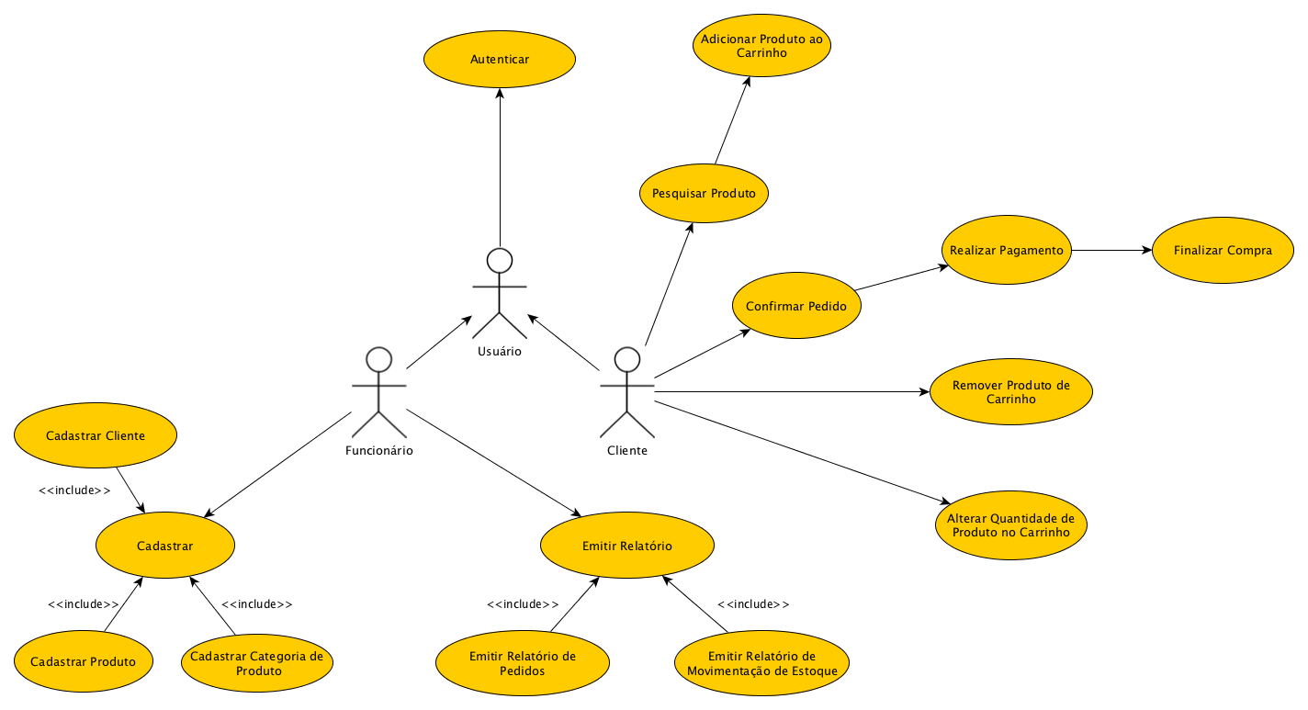

Descrições reais dos casos de uso

    - Autenticar

Pré-requisitos
- Nenhum

Ações do ator | Resposta do sistema
1 O usuário abre a aplicação  3 O usuário entra com login e senha de cliente  5 O usuário entra com login e senha de funcionário  7 O usuário entra com login e senha inválidos | 2 Abre interface 01 mostrando tela de login  4 Usuário é autenticado como cliente e é exibida interface 02  6 Usuário é autenticado como funcionário e é exibida interface 03  8 É exibida mensagem de 'Usuário inválido'

Cadastrar Cliente

Pré Requisitos
- O usuário precisa estar autenticado como Funcionário

Ações do ator | Resposta do Sistema
1 Funcionário seleciona opção 'Cadastrar Cliente' na interface 03 Menu Funcionário  3 Funcionário pode:  3.1 Adicionar novo cliente clicando em 'Novo Cliente' da interface 04  3.2.1 Funcionário preenche informações de CPF, Nome, Endereço, Cidade, Telefone, Email e Senha de cliente e clica em 'Salvar'  3.2.3 Funcionário cancela cadastro clicando em voltar  3.3 Buscar todos os cliente clicando no botão 'Buscar'  3.5 Buscar clientes utilizando filtro por nome  3.7 Editar cliente clicando no botão 'Editar' da interface 04 presente em cada item da lista  3.8.1 Funcionário atualiza informações de CPF, Nome, Endereço, Cidade, Telefone e Senha e clica em 'Salvar'  3.8.3 Funcionário cancela edição clicando em voltar  3.9 Excluir cliente clicando no botão 'Excluir' da interface 04 presente em cada item da lista | 2 Abre interface 04 para gerenciamento de cliente  3.2 Abre interface 05 para adição de cliente  3.2.2 Cliente é cadastrado, é exibida mensagem de sucesso, retorna a interface 04  3.2.4 Cliente não é cadastrado e retorna a interface 04  3.4 Lista de clientes é preenchida com todos os clientes  3.6 Lista de clientes é preenchida com clientes filtrados  3.8 Abre interface 05 para edição de cliente  3.8.2 Cliente é atualizado, é exibida mensagem de sucesso, retorna a interface 04  3.8.4 Produto não é atualizado e retorna a interface 04  3.10 Cliente é excluído

Cadastrar Produto

Pré Requisitos
- O usuário precisa estar autenticado como Funcionário

Ações do ator | Resposta do Sistema
1 Funcionário seleciona opção 'Cadastrar Produto' na interface 03 Menu Funcionário  3 Funcionário pode:  3.1 Adicionar novo produto clicando em 'Novo Produto' da interface 06  3.2.1 Funcionário preenche informações de Nome, Quantidade em estoque, preço e categoria de produto e clica em 'Salvar'  3.2.3 Funcionário cancela cadastro clicando em voltar  3.3 Buscar todos os produtos clicando no botão 'Buscar'  3.5 Buscar produtos utilizando filtro por nome  3.7 Editar produto clicando no botão 'Editar' da interface 06 presente em cada item da lista  3.8.1 Funcionário atualiza informações de Nome, Quantidade em estoque, preço e categoria de produto e clica em 'Salvar'  3.8.3 Funcionário cancela edição clicando em voltar  3.9 Excluir produto clicando no botão 'Excluir' da interface 06 presente em cada item da lista | 2 Abre interface 06 para gerenciamento de produto  3.2 Abre interface 07 para adição de produto  3.2.2 Produto é cadastrado, é exibida mensagem de sucesso, retorna a interface 06  3.2.4 Produto não é cadastrado e retorna a interface 06  3.4 Lista de produtos é preenchida com todos os produtos  3.6 Lista de produtos é preenchida com produtos filtrados  3.8 Abre interface 07 para edição de produto  3.8.2 Produto é atualizado, é exibida mensagem de sucesso, retorna a interface 06  3.8.4 Produto não é atualizado e retorna a interface 06  3.10 Produto é excluído

    - Cadastrar Categoria de Produto

Pré Requisitos
- O usuário precisa estar autenticado como Funcionário

Ações do ator | Resposta do Sistema
1 Funcionário seleciona opção 'Cadastrar Categoria de Produto' na interface 03 Menu Funcionário  3 Funcionário pode:  3.1 Adicionar nova categoria clicando em 'Nova Categoria' da interface 08  3.2.1 Funcionário preenche Nome e clica em 'Salvar'  3.2.3 Funcionário cancela cadastro clicando em voltar  3.3 Buscar todas as categorias clicando no botão 'Buscar'  3.5 Buscar categorias utilizando filtro por nome  3.7 Editar categoria clicando no botão 'Editar' da interface 08 presente em cada item da lista  3.8.1 Funcionário atualiza Nome e clica em 'Salvar'  3.8.3 Funcionário cancela edição clicando em voltar  3.9 Excluir categoria clicando no botão 'Excluir' da interface 08 presente em cada item da lista | 2 Abre interface 08 para gerenciamento de categoria de produto  3.2 Abre interface 09 para adição de categoria  3.2.2 Categoria é cadastrada, é exibida mensagem de sucesso, retorna a interface 08  3.2.4 Categoria não é cadastrada e retorna a interface 08  3.4 Lista de categorias é preenchida com todas as categorias  3.6 Lista de categorias é preenchida com categorias filtradas  3.8 Abre interface 09 para edição de categoria  3.8.2 Categoria é atualizada, é exibida mensagem de sucesso, retorna a interface 08  3.8.4 Categoria não é atualizada e retorna a interface 08  3.10 Categoria é excluída

Emitir relatório de pedidos

Pré Requisitos
- O usuário precisa estar autenticado como Funcionário

Ações do ator | Resposta do sistema
1 Funcionário seleciona opção 'Relatório de pedidos' na interface 03 Menu Funcionário  3 Funcionário seleciona 'Data inicial' e 'Data final' e clica em 'Buscar' para visualizar relatório | 2 Abre interface 10 para visualização de relatório de pedidos  4 Lista de pedidos é preenchida com pedidos emitidos em intervalo de data providenciado

Emitir relatório de movimentação de estoque

Pré Requisitos
- O usuário precisa estar autenticado como Funcionário

Ações do ator | Resposta do sistema
1 Funcionário seleciona opção 'Relatório de estoque' na interface 03 Menu Funcionário  3 Funcionário seleciona 'Data inicial' e 'Data final' e clica em 'Buscar' para visualizar relatório | 2 Abre interface 11 para visualização de relatório de entradas em estoque  4 Lista de movimentações é preenchida com entradas em estoque de acordo com intervalo de data providenciado

Pesquisar produto

Pré-requisitos
- O usuário precisa estar autenticado como Cliente

Ações do ator | Resposta do sistema
1 Cliente seleciona opção 'Buscar produto' na interface 02 Menu Cliente  2 Cliente pode:  2.1 Buscar todos os produtos clicando em 'Buscar'  2.3 Buscar produtos utilizando filtro por nome | 2 Abre interface 12 para busca de produtos  2.2 Lista de produtos é preenchida com todos os produtos  2.4 Lista de produtos é preenchida com produtos filtrados pelo nome

Adicionar produto ao carrinho

Pré-requisitos
- O usuário precisa estar autenticado como Cliente
- O usuário precisa ter produtos listados na interface 12

Ações do ator | Resposta do sistema
1 Cliente seleciona opção 'Adicionar ao carrinho' em algum produto na lista de interface 12 | 2 Produto é adicionado ao carrinho e é exibida a mensagem 'Adicionado com sucesso' ou caso o produto já tenha sido adicionado é exibida mensagem 'Produto já adicionado'

Alterar quantidade de produtos no carrinho

Pré-requisitos
- O usuário precisa estar autenticado como Cliente
- O usuário precisa já ter adicionado itens no carrinho

Ações do ator | Resposta do sistema
1 Cliente seleciona opção 'Carrinho' na interface 02 Menu Cliente  3 Cliente altera a quantidade de itens do produto no campo 'Quantidade' presente em cada item da lista de itens no carrinho na interface 13 | 2 Abre interface 13 para visualização do carrinho de compras  4 Quantidade do item é alterada no carinho

Remover produto de carrinho

Pré-requisitos
- O usuário precisa estar autenticado como Cliente
- O usuário precisa já ter adicionado itens no carrinho

Ações do ator | Resposta do sistema
1 Cliente seleciona opção 'Carrinho' na interface 02 Menu Cliente  3 Cliente clica em botão 'Remover' presente em cada item da lista de itens no carrinho na interface 13 | 2 Abre interface 13 para visualização do carrinho de compras  4 Produto é removido do carrinho e é exibida mensagem de sucesso

Confirmar pedido

Pré-requisitos
- O usuário precisa estar autenticado como Cliente
- O usuário precisa já ter adicionado itens no carrinho

Ações do ator | Resposta do sistema
1 Cliente seleciona opção 'Carrinho' na interface 02 Menu Cliente  3 Cliente clica em botão 'Finalizar pedido' para confirmar pedido | 2 Abre interface 13 para visualização do carrinho de compras  4 Compra é confirmada e é exibida interface 14 para pagamento, ou caso não existam itens no carrinho é exibida mensagem 'Adicione itens no carrinho para finalizar pedido'

Realizar pagamento

Pré-requisitos
- O usuário precisa estar autenticado como Cliente
- O usuário precisa ter confirmado compra

Ações do ator | Resposta do sistema
1 Cliente verifica informações do pedido e pode:  1.1 Inserir informação de cartão de crédito para pagamento e clicar em 'Finalizar'  1.3 Clicar em cancelar para cancelar compra | 1.2 Pagamento é aceito, compra é finalizada e é exibida interface 15 com finalização da compra, ou caso o valor de cartão de crédito seja inválido é exibida mensagem de erro  1.4 Compra é cancelada, carrinho é esvaziado e é exibida interface 02 Menu do Cliente

Finalizar compra

Pré-requisitos
- O usuário precisa estar autenticado como Cliente
- O usuário precisa ter realizado pagamento

Ações do ator | Resposta do sistema
1 Cliente verifica informações da compra e pode:  1.1 Imprimir nota fiscal clicando no botão 'Imprimir nota'  1.3 Voltar para início no processo clicando no botão 'Voltar para início' | 1.2 Nota é impressa na impressora configurada no sistema operacional do dispositivo  1.4 Carrinho é reiniciado e é exibida interface 02 Menu do Cliente

Diagrama de classes de análise

A seguir é apresentado o diagrama de classes de análise.

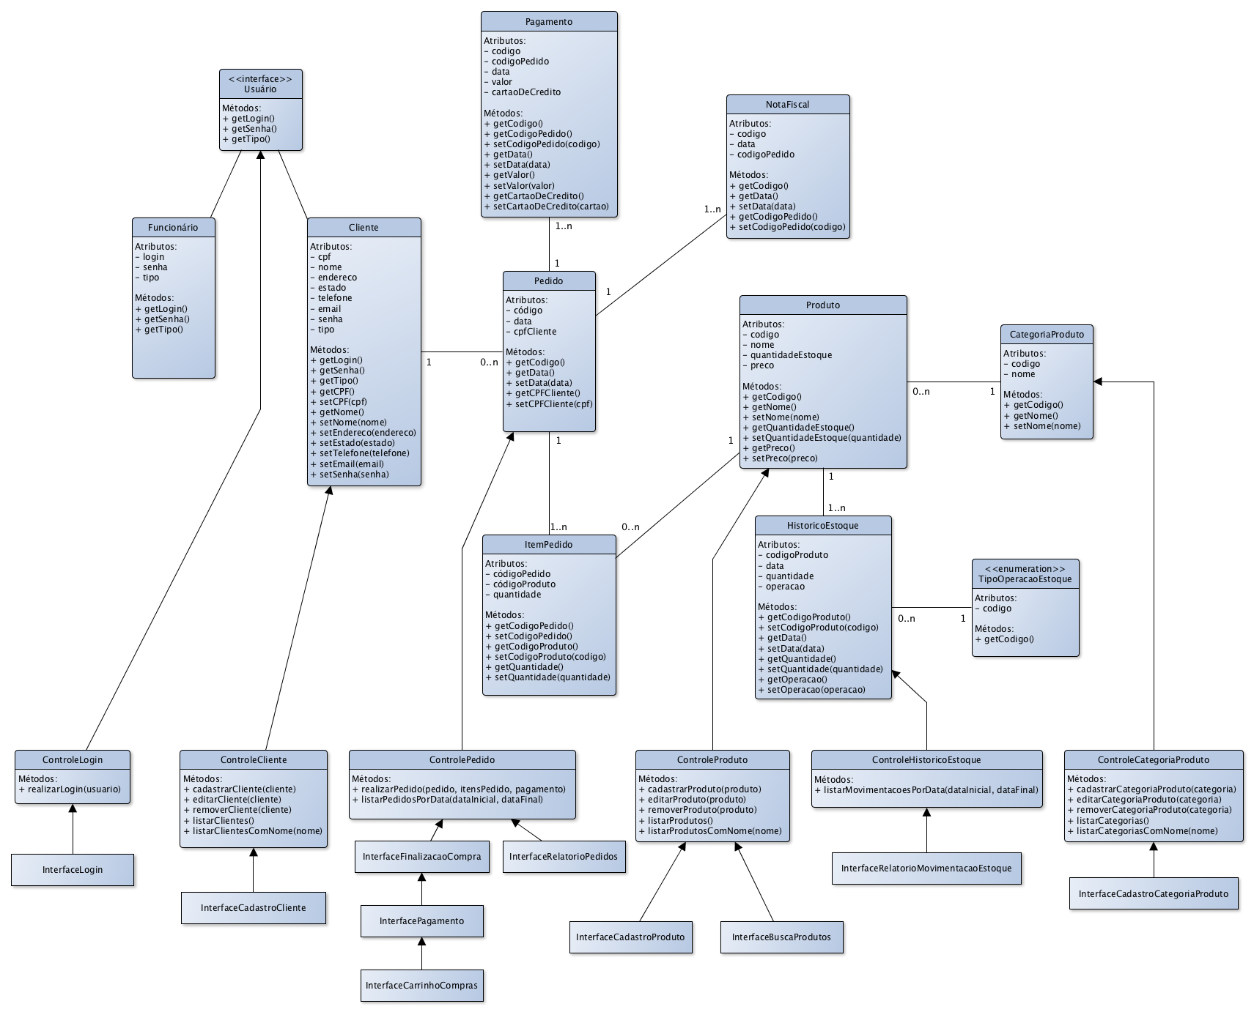

1.4-Protótipo da interface

Tela de login

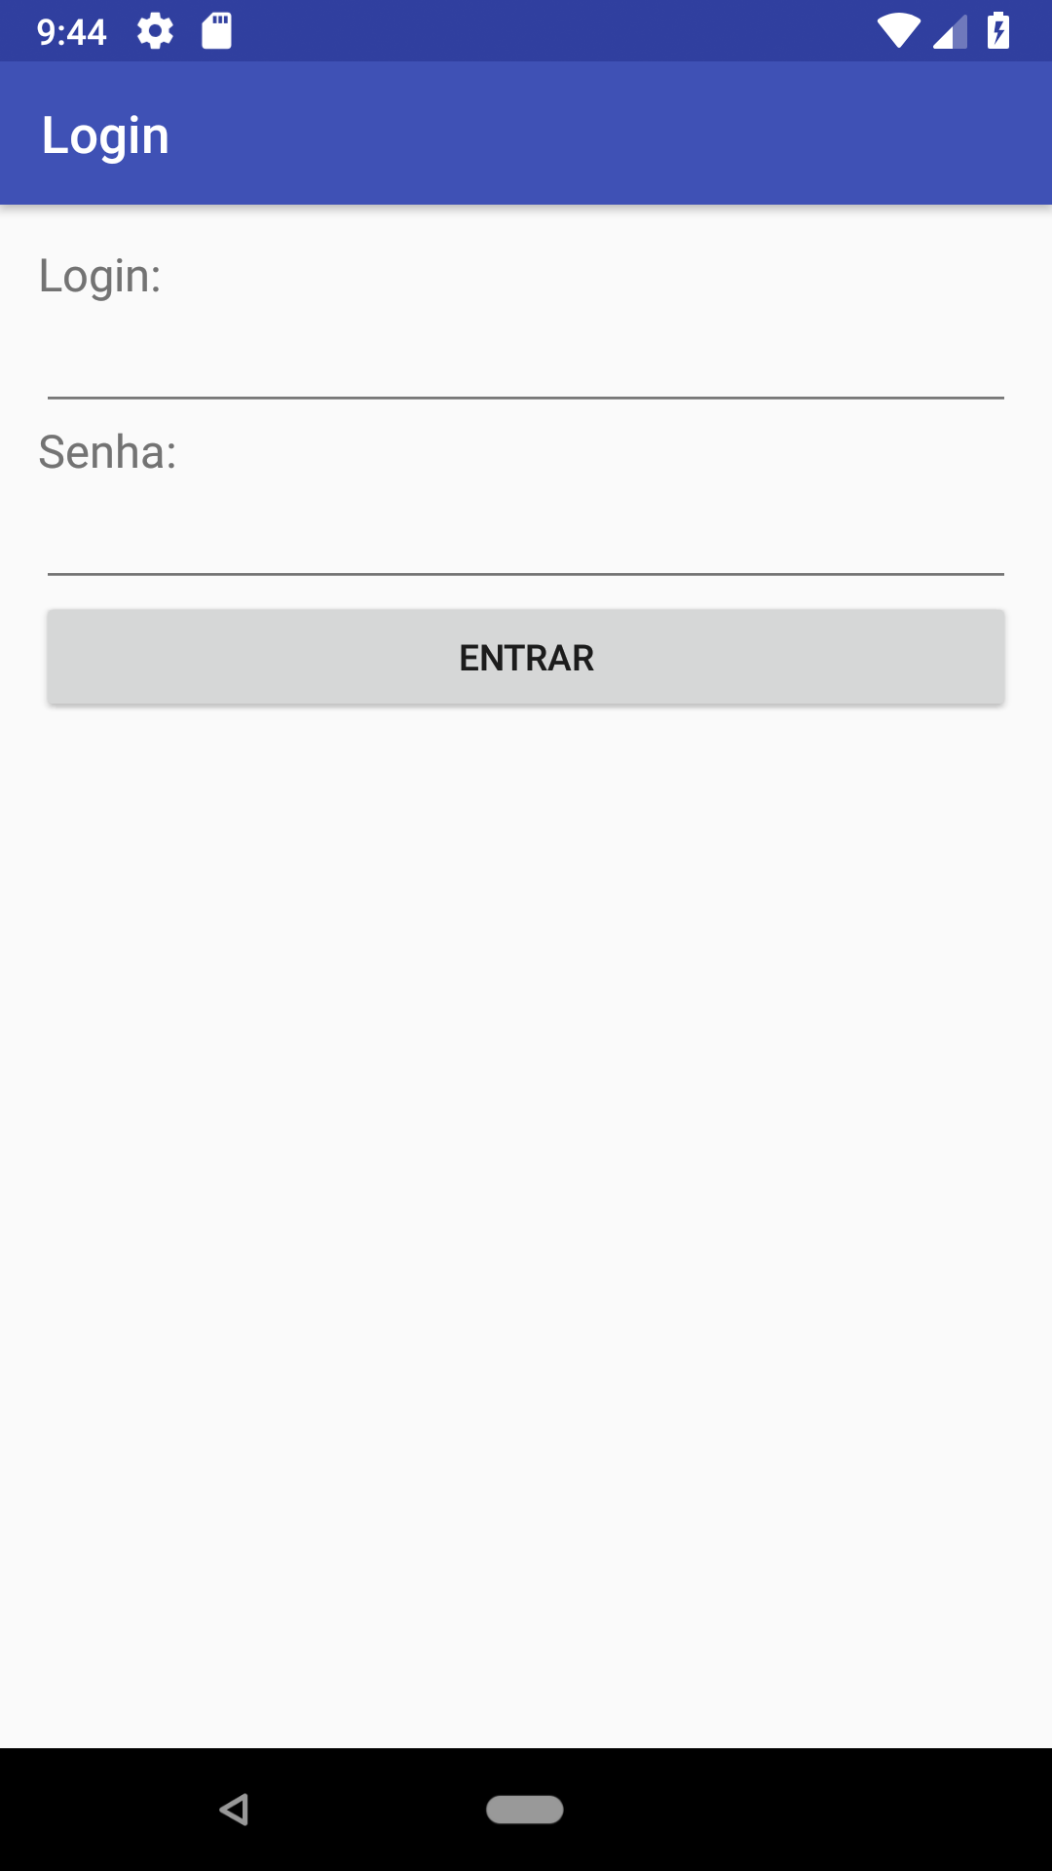

Tela menu de cliente

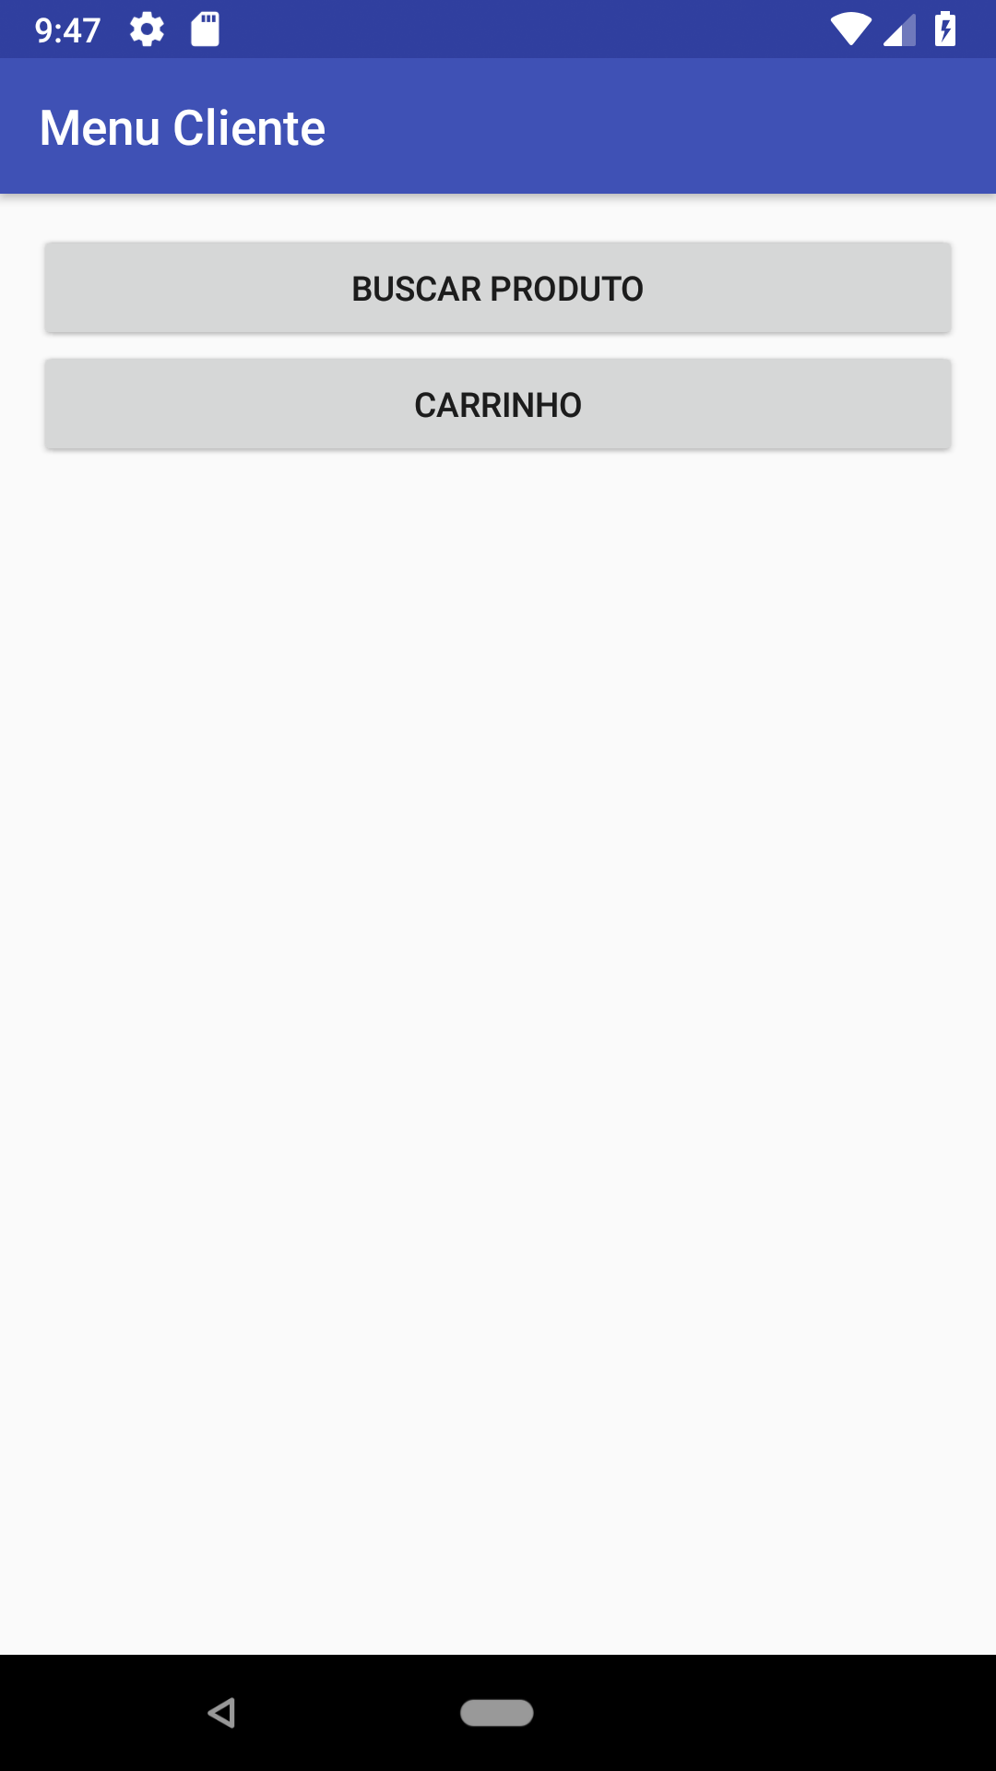

Tela menu de funcionario

Tela gerenciamento de cliente

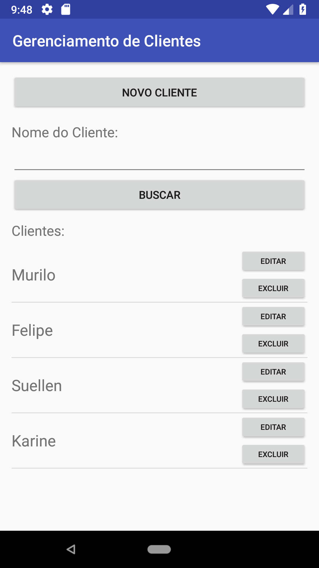

Tela adição e edição de cliente

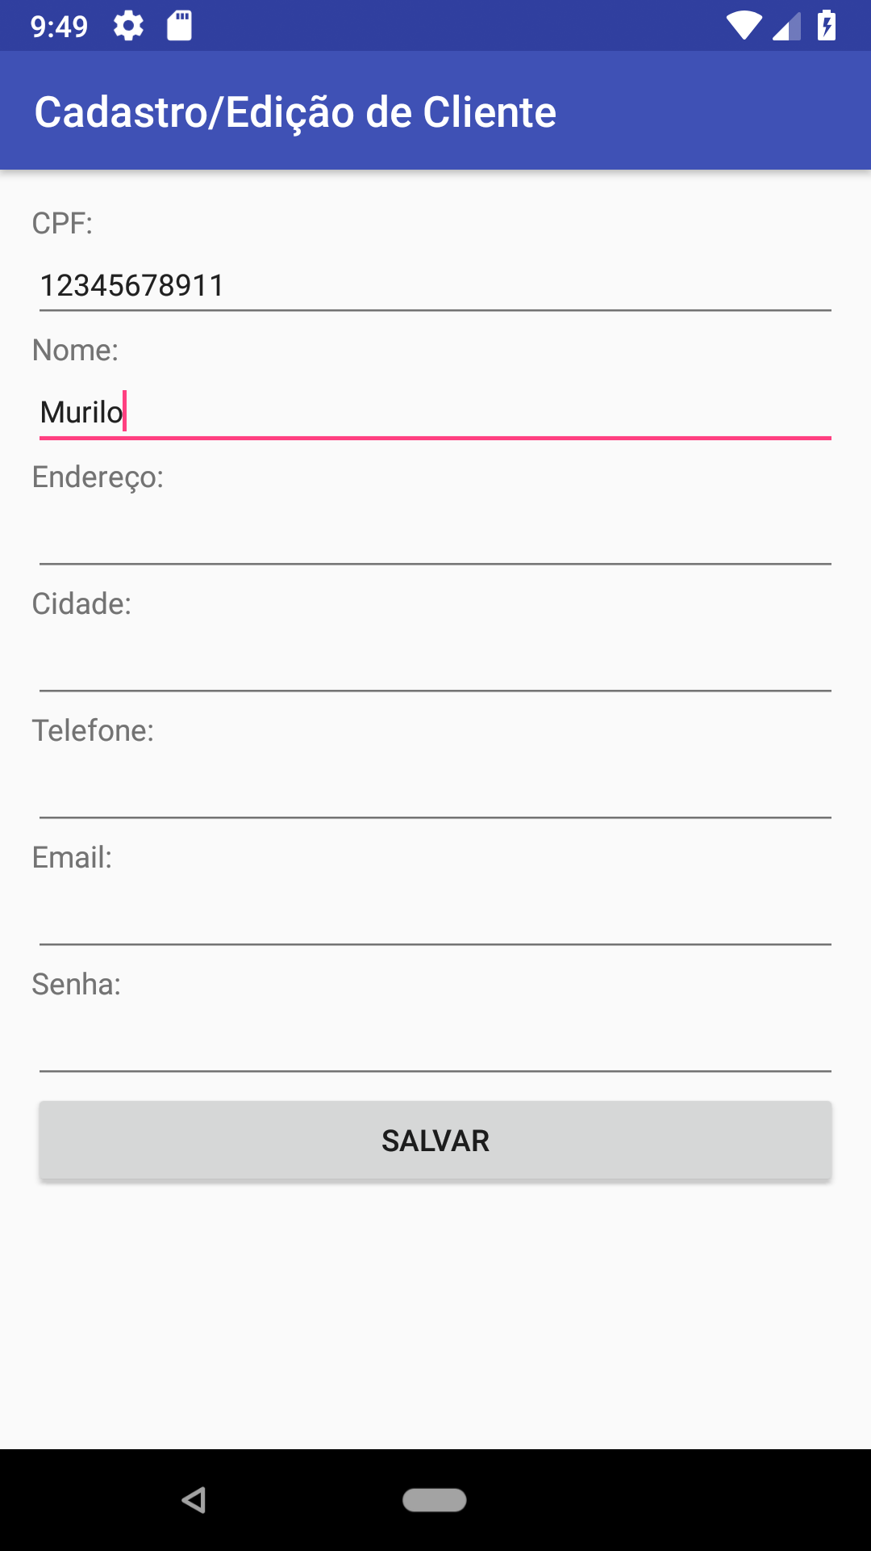

Tela gerenciamento de produto
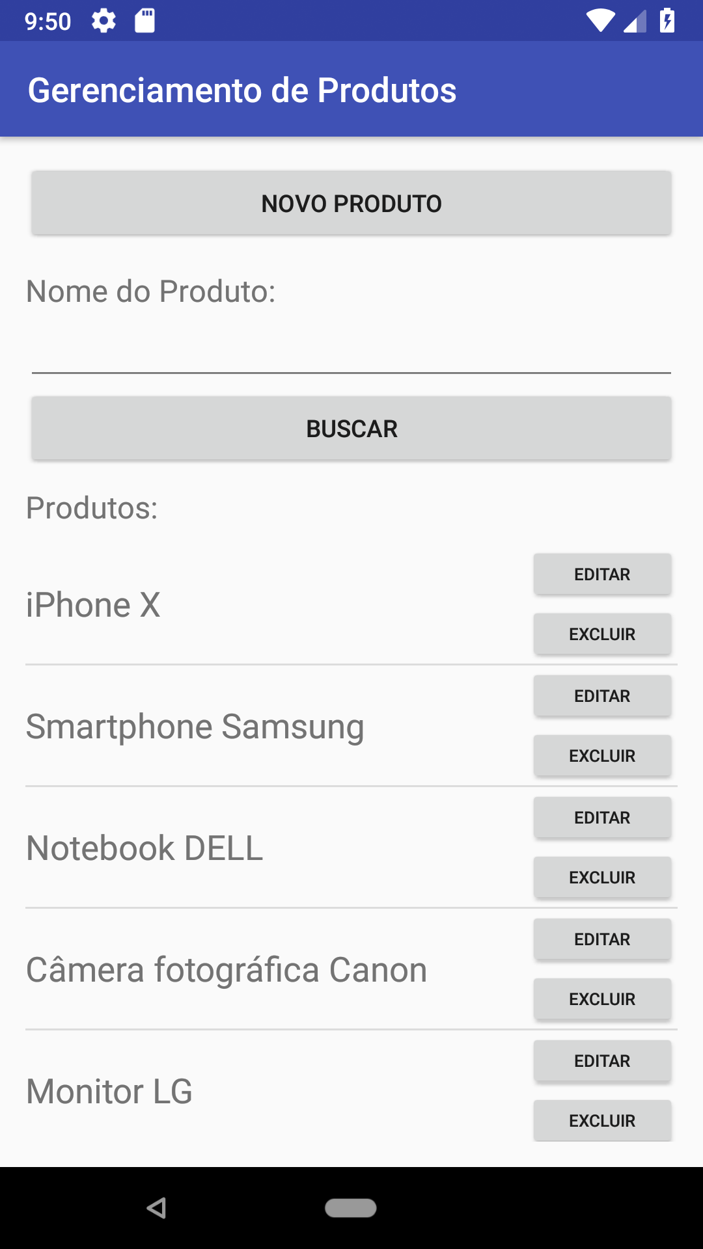

Tela adição e edição de produto

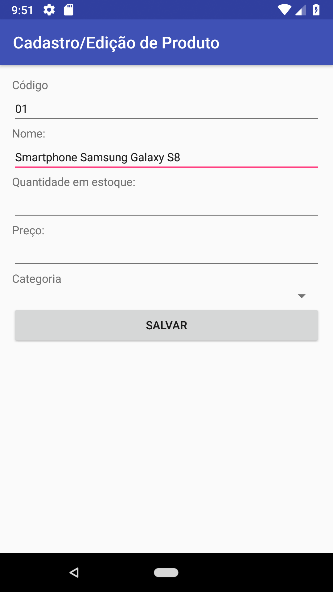

Tela gerenciamento de categoria de produto

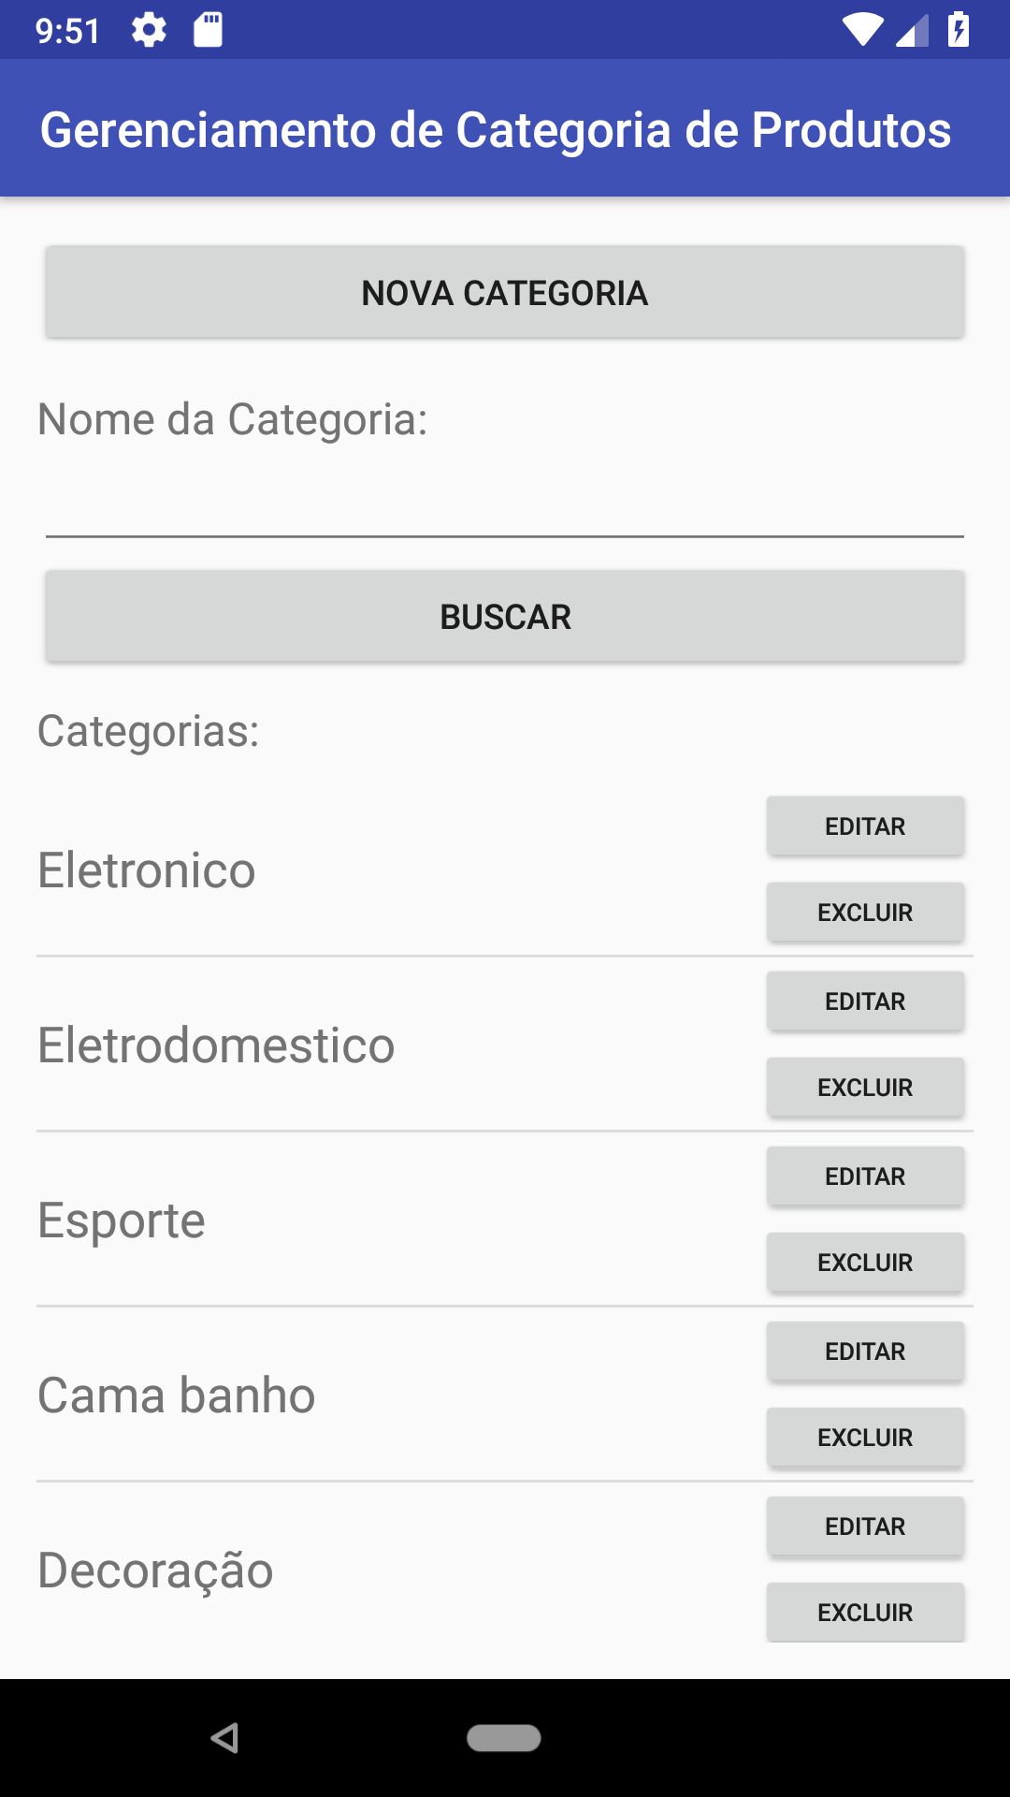

Tela adição e edição de categoria de produto

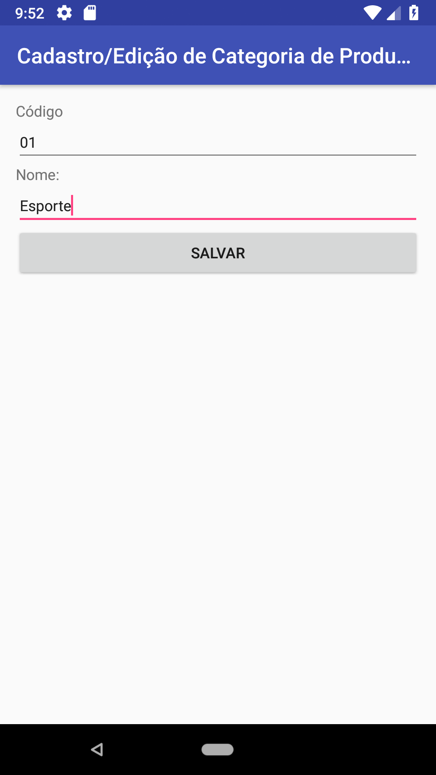

Tela relatório de pedidos

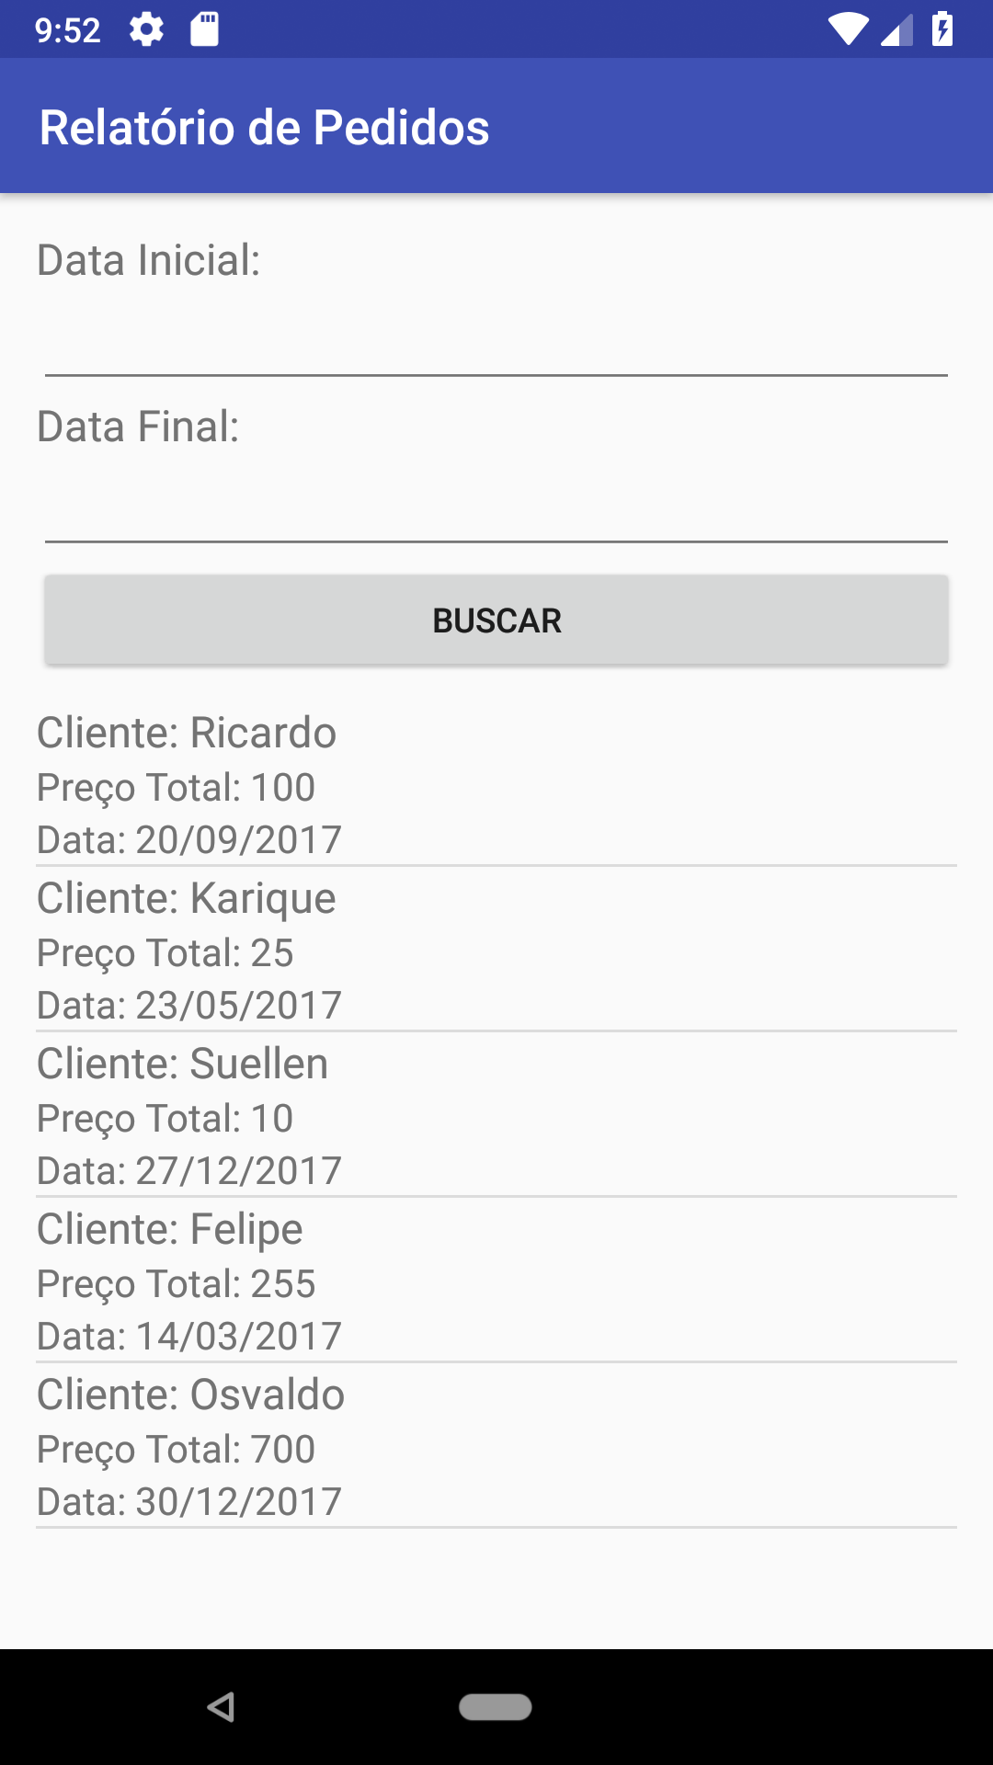

Tela relatório de movimentação de estoque

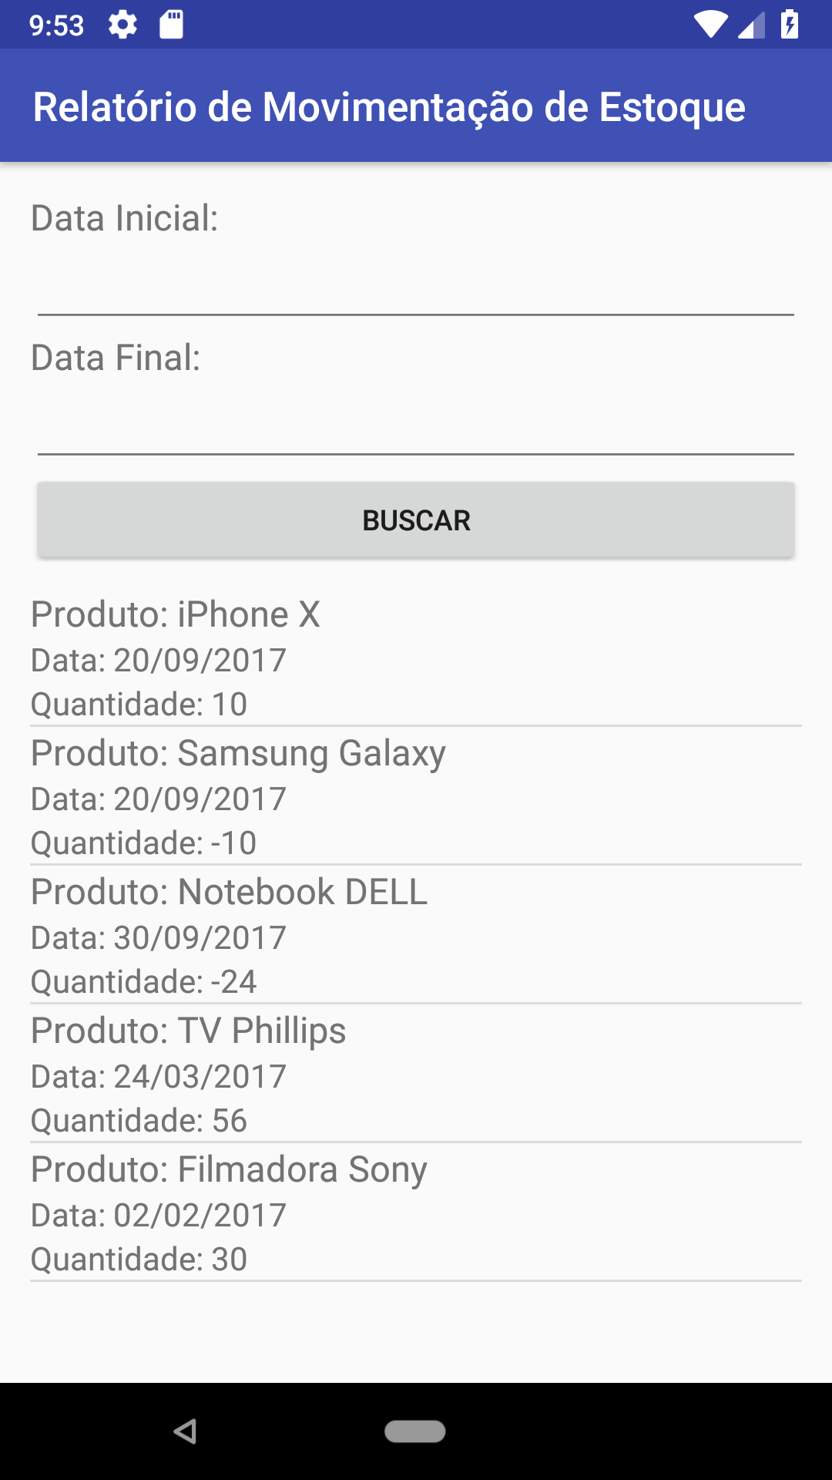

Tela busca de produtos para cliente

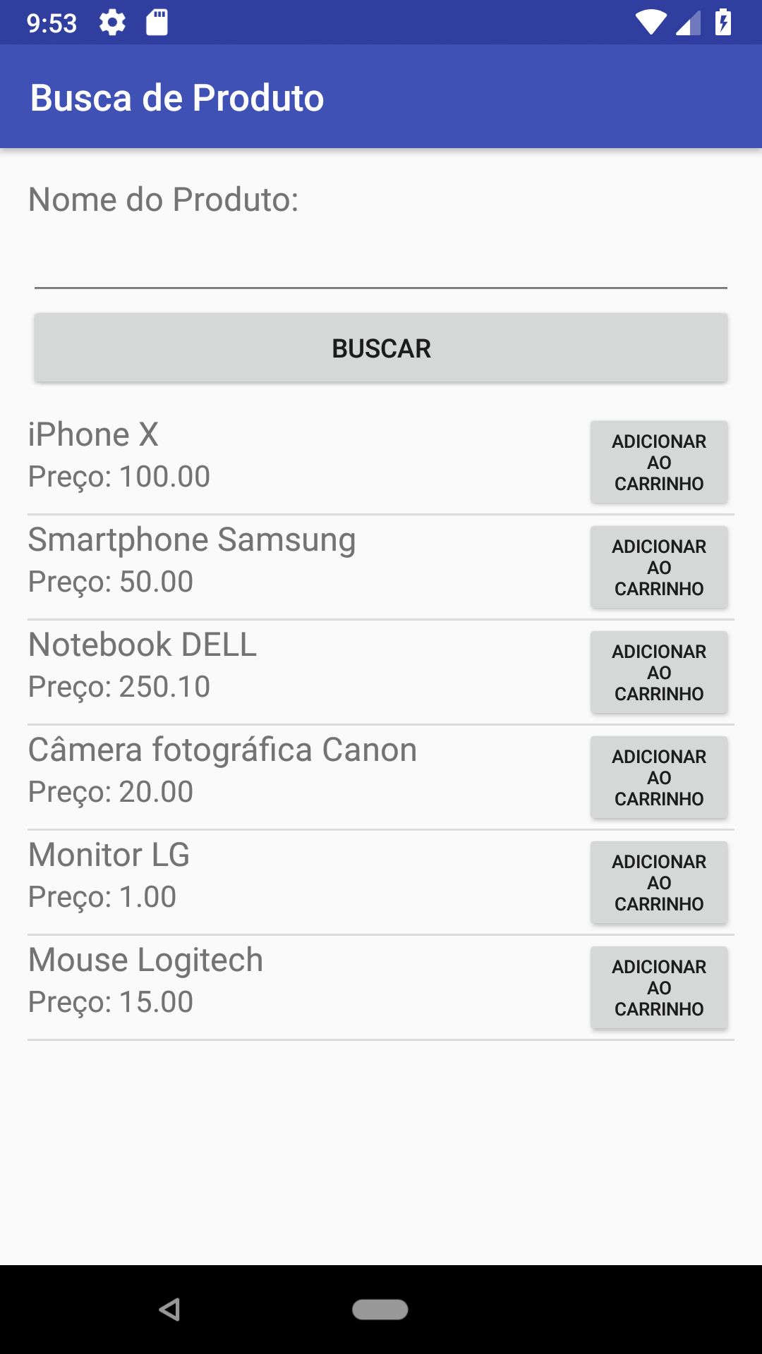

Tela carrinho de compras

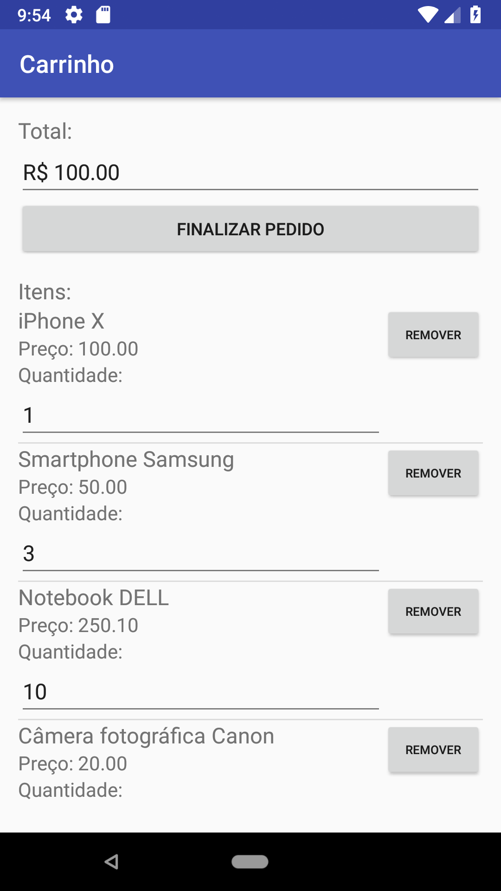

Tela pagamento

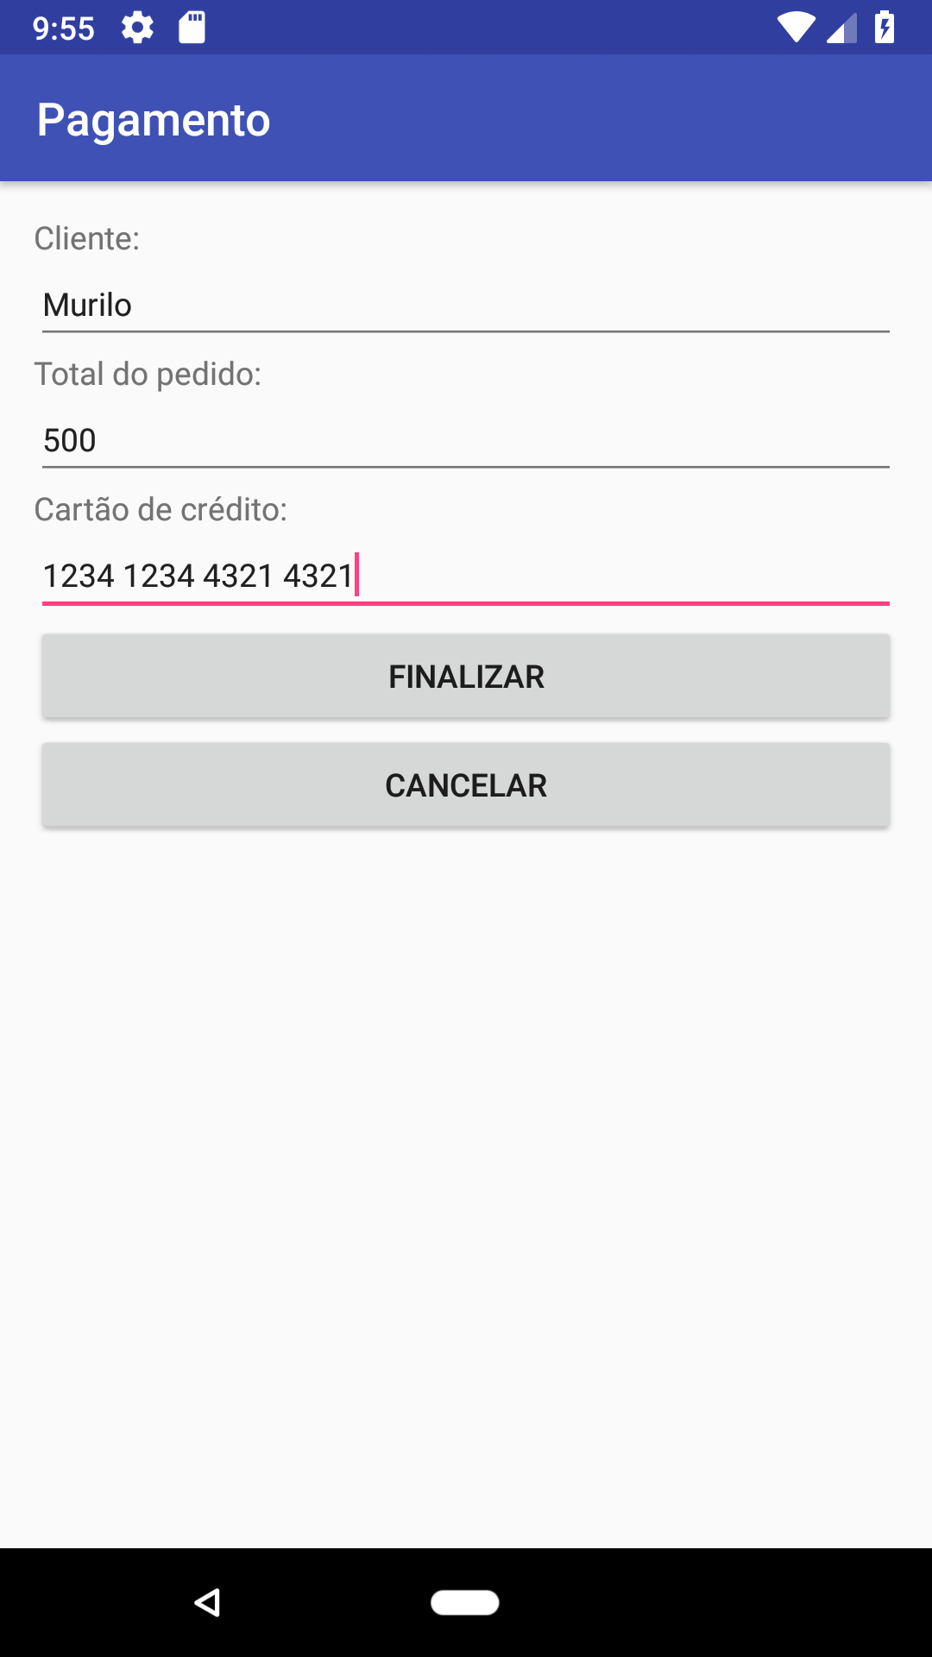

Tela finalização de compra

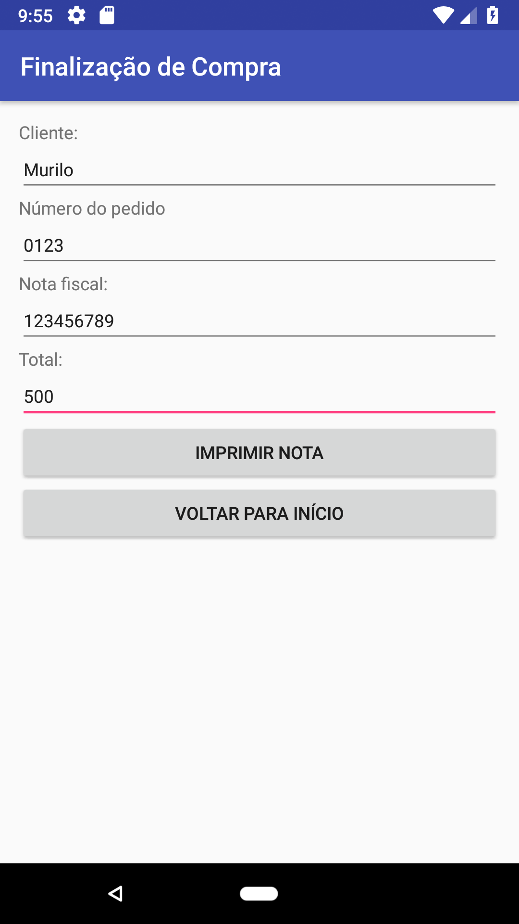

1.5 Diagrama de Entidade-Relacionamento

A seguir é mostrado o diagrama de entidade-relacionamento da aplicação.

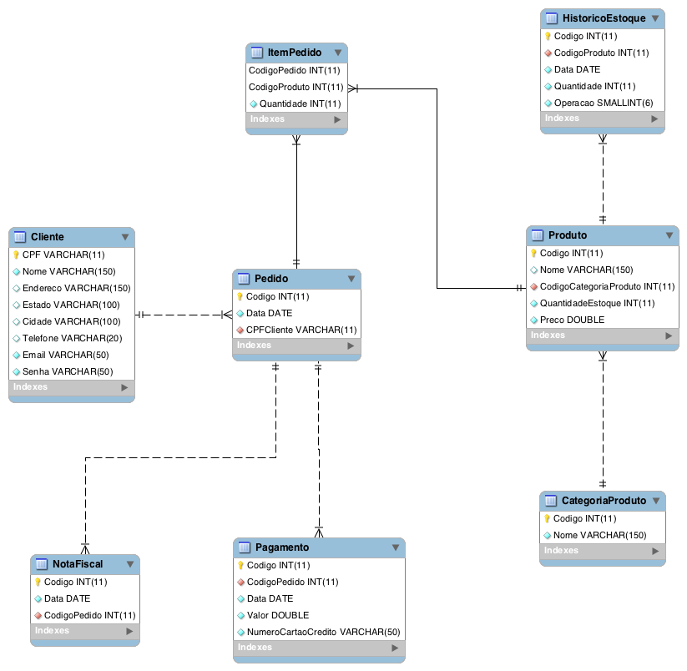

Exercício 2 – Estimativa de Pontos de Função do Sistema de Comércio Eletrônico Simplificado

A seguir são apresentados os dados de pontos de função do sistema.

2.1-Entradas Externas

Número | Descrição da função | TAR | TED | Complex. | PF
1 | Cadastrar Cliente | 1 | 2 | S | 3
2 | Alterar Cliente | 1 | 2 | S | 3
3 | Remover Cliente | 1 | 2 | S | 3
4 | Cadastrar Pedido | 2 | 3 | S | 3
5 | Alterar Pedido | 2 | 3 | S | 3
6 | Remover Pedido | 2 | 1 | S | 3
7 | Cadastrar Item de Pedido | 1 | 1 | S | 3
8 | Alterar Item de pedido | 1 | 1 | S | 3
9 | Remover Item de Pedido | 1 | 1 | S | 3
10 | Cadastrar Produto | 1 | 3 | S | 3
11 | Alterar Produto | 1 | 3 | S | 3
12 | Remover Produto | 1 | 1 | S | 3
13 | Cadastrar Categoria de Produto | 1 | 1 | S | 3
14 | Alterar Categoria de Produto | 1 | 1 | S | 3
15 | Remover Categoria de Produto | 1 | 1 | S | 3
16 | Cadastrar Pagamento | 2 | 5 | M | 4

2.2-Saídas Externas

Número | Descrição da função | TAR | TED | Complex. | PF
1 | Relatório de Pedidos | 1 | 3 | S | 4
2 | Relatório de Movimentação de Estoque | 1 | 2 | S | 4
3 | Emissão de Nota Fiscal | 2 | 5 | S | 4

2.3-Consultas Externas

Número | Descrição da função | TAR | TED | Complex. | PF
1 | Consultar Produto | 1 | 3 | S | 3
2 | Consultar Categoria de Produto | 1 | 1 | S | 3

2.4-ALIs

Número | Descrição da função | TER | TED | Complex. | PF
1 | Cliente | 1 | 8 | S | 7
2 | Pedido | 2 | 3 | S | 7
3 | Item de Pedido | 1 | 3 | S | 7
4 | Produto | 1 | 4 | S | 7
5 | Categoria de Produto | 1 | 2 | S | 7
6 | Histórico de Estoque | 1 | 4 | S | 7
7 | Pagamento | 2 | 5 | S | 7
8 | Nota Fiscal | 1 | 3 | S | 7

2.5-Características Gerais

Característica geral | Nivel de influência
01- Teleprocessamento | 2
02- Processamento Distribuido | 1
03- Performance | 5
04- Utilização de Máquina | 2
05- Volume das Transações | 6
06- Entrada de Dados On-Line | 4
07- Atualização On-Line | 3
08- Interface com o Usuário | 2
09- Complexidade do Processamento | 1
10- Reutilização de Código | 4
11- Facilidade de Implantação | 5
12- Facilidade de Operação | 5
13- Facilidade de Manutenção / Alteração | 4
14- Operação em Múltiplos Locais | 2
Nível de Influência Total ( NI ) | 46
Fator de Ajuste ( FA ) | 1,11

2.6-Total de pontos de função, pontos de função brutos e pontos de função ajustados

Item | PF Brutos
Entradas Externas | 49
Saídas Externas | 12
Consultas Externas | 6
Arquivos Lógicos Internos | 56
Arquivos Lógicos Externos | 0
Pontos Função Não-ajustados | 123
Fator de Ajuste | 1,11
Pontos de Função Ajustados | 136,53

2.7-Custo e tempo de desenvolvimento

Preço: | 34132,5
Tempo desenv.(meses): | 1,3653
Valor do PF: | 250
PF/mês: | 100

Exercício 3 - Projeto Orientado a Operações

A seguir são exibidos os diagramas de sequência e colaboração para as classes de Controle de Login e Cliente.

3.1 – Classe de Controle Login

A classe de controle Login é responsável por receber requisições e realizar o processamento de autenticação de um usuário.

3.1.1 – Diagrama de Sequência

A seguir são listados os diagramas de sequência para a classe de controle de login.

3.1.1.1 Operação - Realiza Autenticação

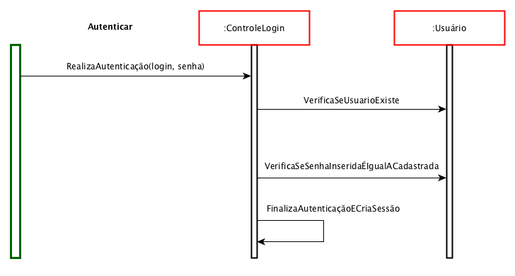

3.1.2 – Diagramas de colaboração (ou sequência) das operações

A seguir são listados os diagramas de colaboração (ou sequência) para a classe de controle de login.

3.1.2.1 – Operação - Realiza Autenticação

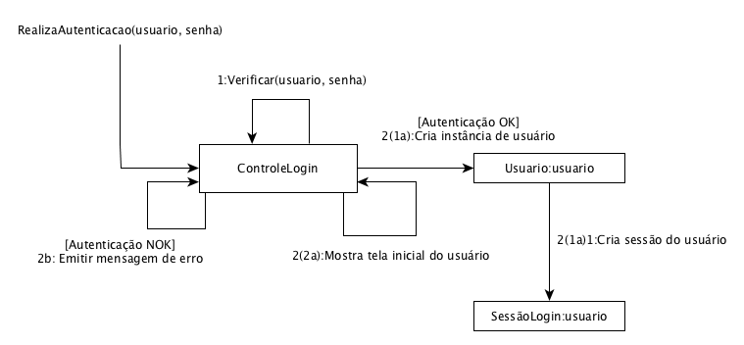

3.1 – Classe de Controle Cliente

A classe de controle Cliente é responsável por receber requisições e realizar o processamento de dados de cliente, como obtenção, cadastro, etc.

3.1.1 – Diagrama de Sequência

A seguir são listados os diagramas de sequência para a classe de controle de cliente.

3.1.1.1 Operação – Cadastra Cliente

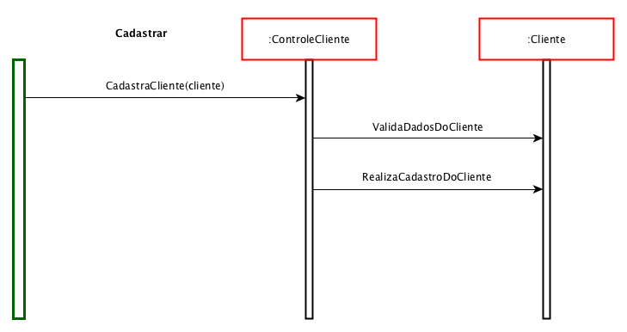

3.1.1.2 Operação – Edita Cliente

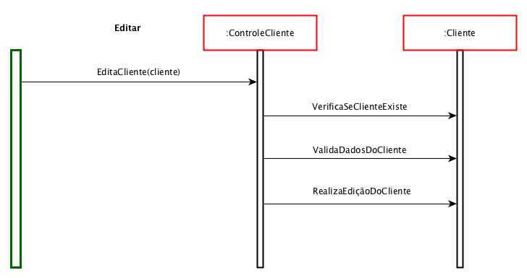

3.1.1.3 Operação – Remove Cliente

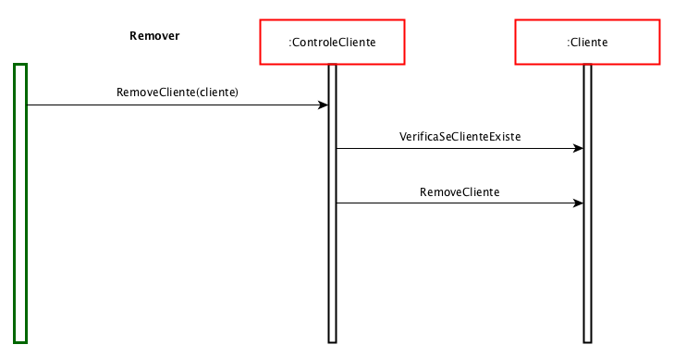

3.1.1.4 Operação – Lista Clientes

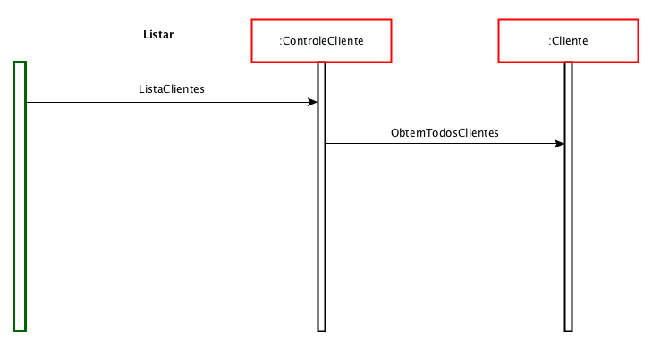

3.1.1.5 Operação – Lista Clientes por Nome

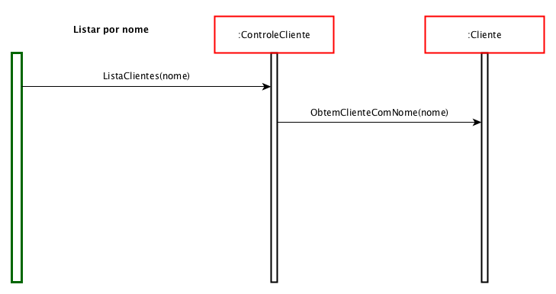

3.1.2 – Diagramas de colaboração (ou sequência) das operações

A seguir são listados os diagramas de colaboração (ou sequência) para a classe de controle de cliente.

3.1.2.1 Operação – Cadastra Cliente

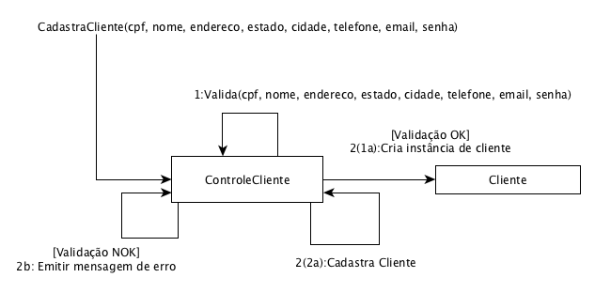
3.1.2.2 Operação – Edita Cliente

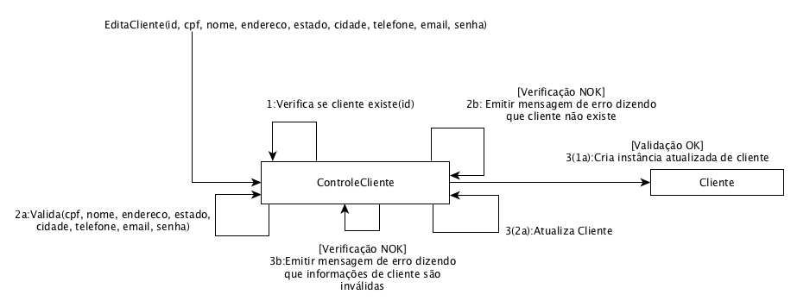
3.1.2.3 Operação – Remove Cliente

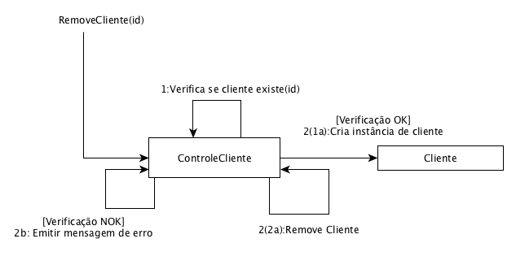

3.1.2.4 Operação – Lista Clientes

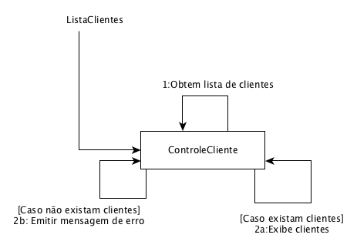

3.1.2.5 Operação – Lista Clientes por Nome

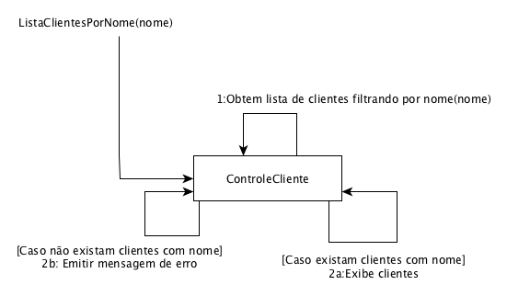

Exercício 4– Testes de software

A seguir são mostrados os testes do sistema relacionados ao casos de uso ‘Autenticar’ e ‘Cadastrar Cliente’.

4.1-Caso de uso: Autenticar

Causas:

C1 - Iniciar aplicação
C2 - Digitar login e senha válidos na tela
C3 - Pressionar botão de entrar
C4 - Digitar login e senha inválidos na tela

Efeitos:

E1 - Exibir tela de login
E2 - Exibir menu de usuário
E3 - Exibir mensagem 'Usuário inválido'

4.1.1-Grafo de causa e efeito

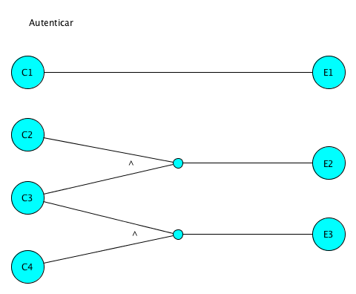

4.1.2-Tabela de decisão

<a ser feita>

4.1.3-Casos de teste

Identificação do Caso de Teste | Entradas/Eventos | Saídas
CT1 | Iniciar aplicação | Exibir tela de Login
CT2 | 1 Digitar login e senha válidos na tela  2 Pressionar botão de entrar | Exibir menu de usuário
CT3 | 1 Digitar login e senha inválidos na tela  2 Pressionar botão de entrar | Exibir mensagem ‘Usuário inválido’

4.2 – Caso de uso: Cadastrar Cliente

Causas:

C1 - Selecionar opção 'Cadastrar Cliente'
C2 - Selecionar opção 'Novo Cliente'
C3 - Preencher informações na tela de adição
C4 - Pressionar botão de 'Salvar' na tela de adição
C5 - Pressionar botão de 'Voltar' na tela de adição
C6 - Pressionar botão de 'Buscar'
C7 - Selecionar opção de 'Editar Cliente'
C8 - Preencher informações na tela de edição
C9 - Pressionar botão de 'Salvar' na tela de edição
C10 - Pressionar botão de 'Voltar' na tela de edição
C11 - Selecionar opção de 'Excluir Cliente'
C12 - Pressionar botão sim na tela de confirmação

Efeitos:

E1 - Abrir tela de gerenciamento de cliente
E2 - Abrir tela de adição de cliente
E3 - Gravar no banco
E4 - Exibir mensagem 'Cliente cadastrado com sucesso'
E5 - Sair de tela de adição
E6 - Preencher lista de clientes
E7 - Abrir tela de edição de cliente
E8 - Editar no banco
E9 - Exibir mensagem 'Cliente atualizado com sucesso'
E10 - Sair de tela de edição
E11 - Exibir tela de confirmação de exclusão
E12 - Remover do banco
E13 - Exibir mensagem 'Cliente removido com sucesso'

4.2.1-Grafo de causa e efeito

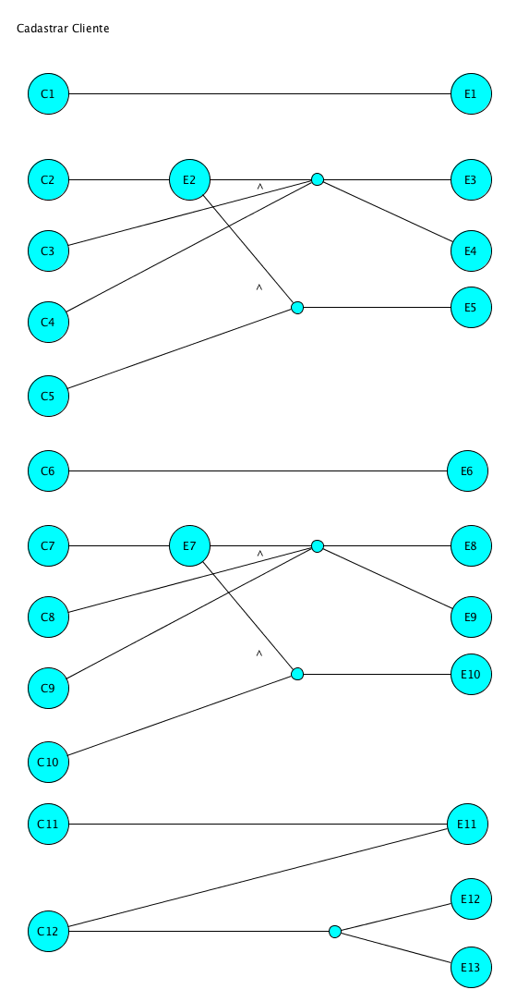

4.2.2-Tabela de decisão

<a ser feita>

4.2.3-Casos de teste

Identificação do Caso de Teste | Entradas/Eventos | Saídas
CT1 | Selecionar opção ‘Cadastrar Cliente’ | Abrir tela de gerenciamento de cliente
CT2 | Selecionar opção ‘Novo Cliente’ | Abrir tela de adição de cliente
CT3 | 1 Preencher informações na tela de adição  2 Pressionar botão de salvar na tela de edição | 1 Grava no banco  2 Exibe mensagem 'Cliente cadastrado com sucesso'
CT4 | Pressionar botão de voltar na tela de adição | Sai da tela de adição
CT5 | Pressionar botão de buscar | Preenche lista de clientes
CT6 | Selecionar opção de 'Editar Cliente' | Abrir tela de edição de cliente
CT7 | 1 Preencher informações na tela de edição  2 Pressionar botão de salvar | 1 Edita no banco  2 Exibe mensagem 'Cliente atualizado com sucesso'
CT8 | Pressionar botão de voltar na tela de edição | Sai da tela de edição
CT9 | Selecionar opção de 'Excluir Cliente' | Exibir tela de confirmação de exclusão
CT10 | Pressionar botão sim na tela de confirmação | 1 Remover do banco  2 Exibir mensagem 'Cliente removido com sucesso'

Exercício 5-Implementação do Back-End e do Front-End de um Aplicativo Mobile

A seguir são exibidos os diagramas referentes aos back-end e front-end da aplicação.

5.1-Back-end

A seguir é apresentado o diagrama de classes do back-end.

5.1.2-Diagrama de classes

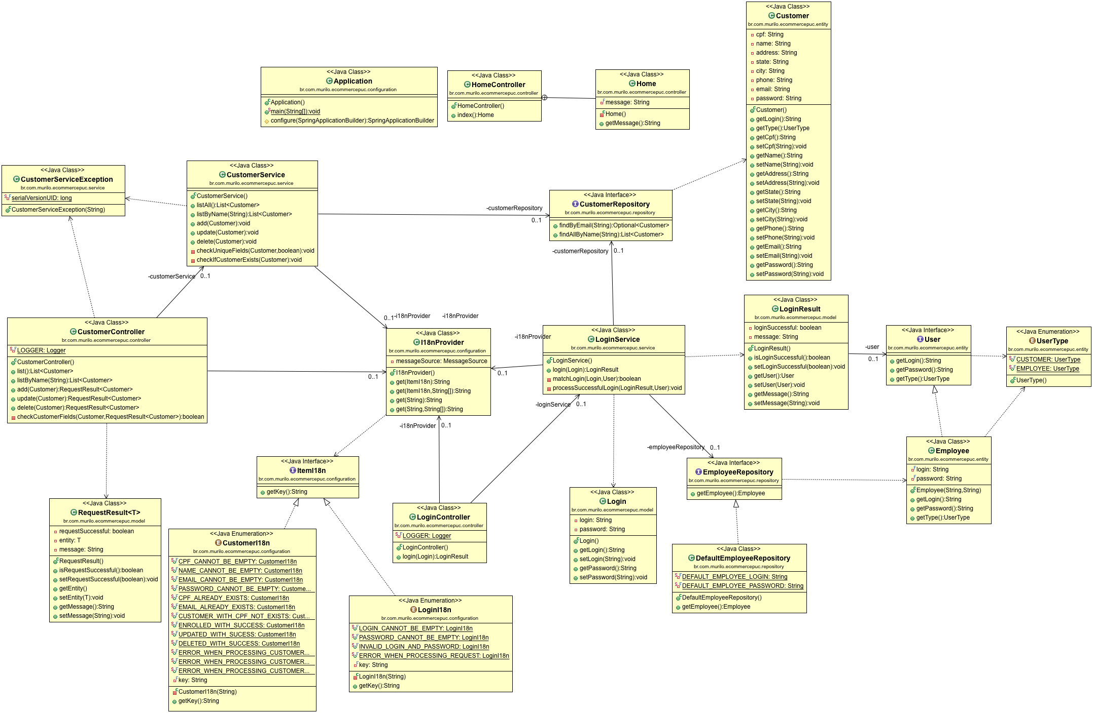

5.2-Front-end

A seguir é apresentado o diagrama de classes do front-end.

5.1.1-Diagrama de classes

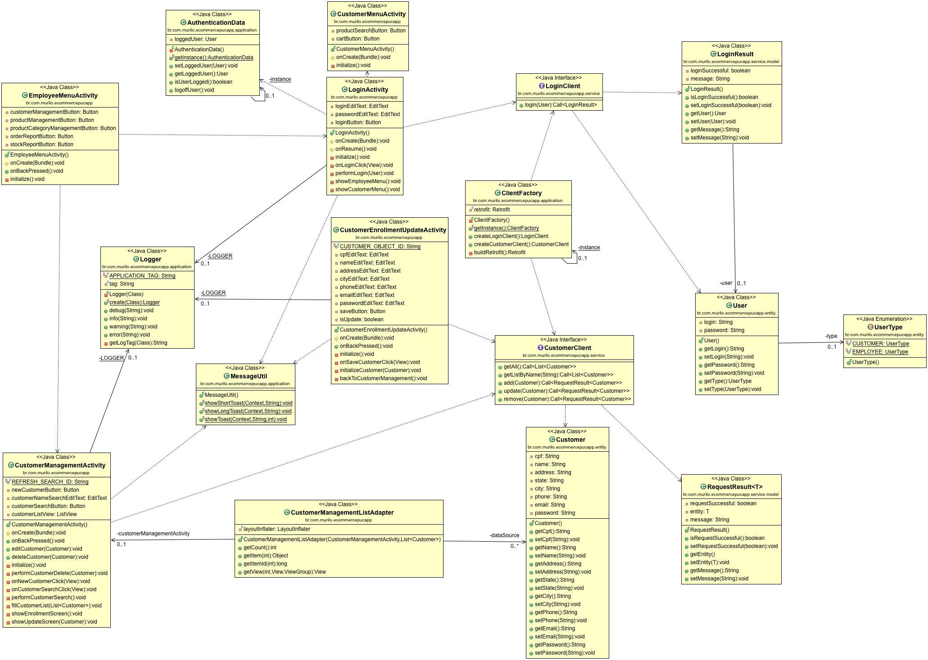

5.3 – Diagrama de deployment do back-end/front-end

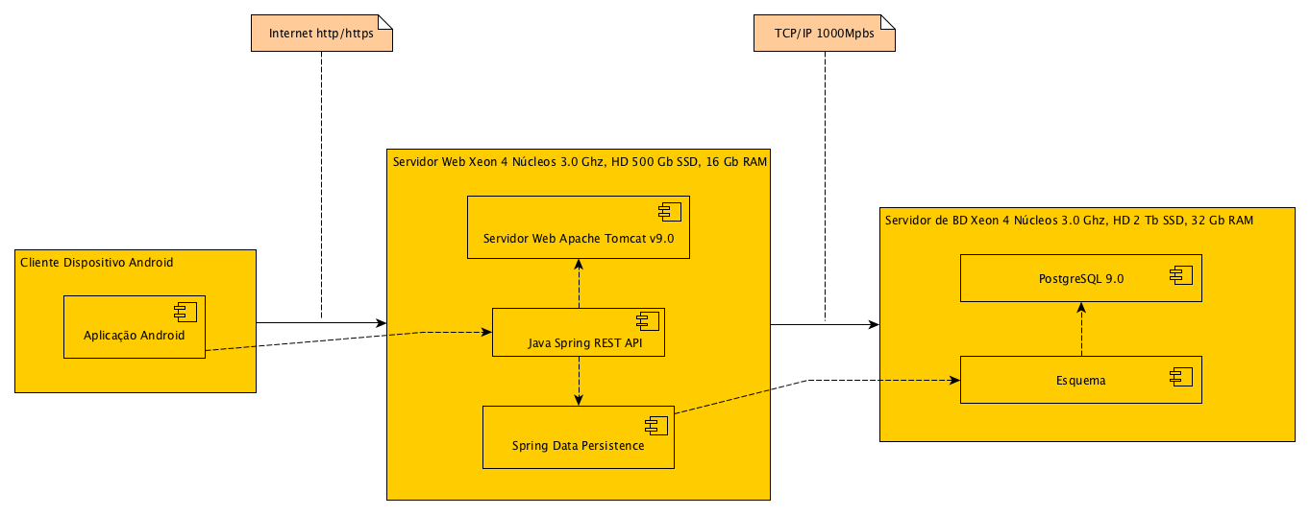

Exercício 6- Execução dos Casos de Teste

A seguir são apresentados os resultados dos casos de teste da aplicação.

6.1-Tabela de resultados do caso de uso Autenticar

Identificação do Caso de Teste | Entradas/Eventos | Saídas | Resultados
CT1 | Iniciar aplicação | Exibir tela de Login | Tela de login é exibida
CT2 | 1 Digitar login e senha válidos na tela  2 Pressionar botão de entrar | Exibir menu de usuário | Usuário é autenticado e aplicação exibe menu do usuário
CT3 | 1 Digitar login e senha inválidos na tela  2 Pressionar botão de entrar | Exibir mensagem ‘Usuário inválido’ | Usuário não é autenticado e aplicação exibe mensagem ‘Usuário inválido’

6.1-Tabela de resultados do caso de uso Cadastrar Cliente

Identificação do Caso de Teste | Entradas/Eventos | Saídas | Resultados
CT1 | Selecionar opção ‘Cadastrar Cliente’ | Abrir tela de gerenciamento de cliente | Aplicação exibe tela de gerenciamento de cliente
CT2 | Selecionar opção ‘Novo Cliente’ | Abrir tela de adição de cliente | Aplicação exibe tela para adição de cliente
CT3 | 1 Preencher informações na tela de adição  2 Pressionar botão de salvar na tela de edição | 1 Grava no banco  2 Exibe mensagem 'Cliente cadastrado com sucesso' | Cliente é gravado no sistema, aplicação exibe mensagem 'Cliente cadastrado com sucesso', aplicação volta para tela de gerenciamento de cliente
CT4 | Pressionar botão de voltar na tela de adição | Sai da tela de adição | Aplicação sai da tela de adição e retorna para tela de gerenciamento de cliente
CT5 | Pressionar botão de buscar | Preenche lista de clientes | Aplicação preenche lista de clientes com todos clientes cadastrados no sistema
CT6 | Selecionar opção de 'Editar Cliente' | Abrir tela de edição de cliente | Aplicação exibe tela de edição de cliente com os campos preenchidos com os dados do cliente
CT7 | 1 Preencher informações na tela de edição  2 Pressionar botão de salvar | 1 Edita no banco  2 Exibe mensagem 'Cliente atualizado com sucesso' | Cliente é atualizado no sistema, aplicação exibe mensagem 'Cliente atualizado com sucesso', aplicação volta para tela de gerenciamento de cliente e atualiza lista de clientes
CT8 | Pressionar botão de voltar na tela de edição | Sai da tela de edição | Aplicação sai da tela de edição e retorna para tela de gerenciamento de cliente
CT9 | Selecionar opção de 'Excluir Cliente' | Exibir tela de confirmação de exclusão | Aplicação exibe tela para confirmação de exclusão de cliente
CT10 | Pressionar botão sim na tela de confirmação | 1 Remover do banco  2 Exibir mensagem 'Cliente removido com sucesso' | Cliente é removido, aplicação exibe mensagem 'Cliente removido com sucesso'
Apêndice A- Código Fonte do Back-end

Classes

Application.java

package br.com.murilo.ecommercepuc.configuration;

import org.springframework.boot.SpringApplication;
import org.springframework.boot.autoconfigure.SpringBootApplication;
import org.springframework.boot.autoconfigure.domain.EntityScan;
import org.springframework.boot.builder.SpringApplicationBuilder;
import org.springframework.boot.web.servlet.support.SpringBootServletInitializer;
import org.springframework.context.annotation.ComponentScan;
import org.springframework.data.jpa.repository.config.EnableJpaRepositories;

/**
* Classe responsável por configurar o framework Springboot
* @author murilocosta
*/

@SpringBootApplication
@ComponentScan(basePackages = {"br.com.murilo.ecommercepuc"})
@EntityScan("br.com.murilo.ecommercepuc.entity")
@EnableJpaRepositories("br.com.murilo.ecommercepuc.repository")
public class Application extends SpringBootServletInitializer {

public static void main(String[] args) {
SpringApplication.run(Application.class, args);
}

@Override
protected SpringApplicationBuilder configure(SpringApplicationBuilder builder) {
return builder.sources(Application.class);
}
}

CustomerI18n.java

package br.com.murilo.ecommercepuc.configuration;

/**
* Enum contendo as chaves de internacionalização para rótulos de cliente
* @author murilocosta
*/

public enum CustomerI18n implements ItemI18n {
CPF_CANNOT_BE_EMPTY("customer.message.customerCpfCannotBeEmpty"),
NAME_CANNOT_BE_EMPTY("customer.message.customerNameCannotBeEmpty"),
EMAIL_CANNOT_BE_EMPTY("customer.message.customerEmailCannotBeEmpty"),
PASSWORD_CANNOT_BE_EMPTY("customer.message.customerPasswordCannotBeEmpty"),

CPF_ALREADY_EXISTS("customer.message.cpfAlreadyExists"),
EMAIL_ALREADY_EXISTS("customer.message.emailAlreadyExists"),

CUSTOMER_WITH_CPF_NOT_EXISTS("customer.message.customerWithCpfNotExists"),

ENROLLED_WITH_SUCCESS("customer.message.customerEnrolledWithSuccess"),
UPDATED_WITH_SUCESS("customer.message.customerUpdatedWithSuccess"),
DELETED_WITH_SUCCESS("customer.message.customerDeletedWithSuccess"),

ERROR_WHEN_PROCESSING_CUSTOMER_ENROLLMENT("customer.message.errorWhenProcessingCustomerEnrollment"),
ERROR_WHEN_PROCESSING_CUSTOMER_UPDATE("customer.message.errorWhenProcessingCustomerUpdate"),
ERROR_WHEN_PROCESSING_CUSTOMER_DELETE("customer.message.errorWhenProcessingCustomerDelete")
;

private final String key;

private CustomerI18n(String key) {
this.key = key;
}

@Override
public String getKey() {
return this.key;
}
}

I18nProvider.java

package br.com.murilo.ecommercepuc.configuration;

import org.springframework.beans.factory.annotation.Autowired;
import org.springframework.context.MessageSource;
import org.springframework.context.i18n.LocaleContextHolder;
import org.springframework.stereotype.Component;

/**
* Classe reponsável por invocar os textos de internacionalização
* @author murilocosta
*/

@Component
public class I18nProvider {

@Autowired
private MessageSource messageSource;

public String get(ItemI18n item) {
return this.get(item.getKey());
}

public String get(ItemI18n item, String...params) {
return this.get(item.getKey(), params);
}

public String get(String key) {
return this.messageSource.getMessage(key, null, LocaleContextHolder.getLocale());
}

public String get(String key, String...params) {
return this.messageSource.getMessage(key, params, LocaleContextHolder.getLocale());
}

}

ItemI18n.java

package br.com.murilo.ecommercepuc.configuration;

/**
* Interface para unificar as enums de internacionalização no provider
* @author murilocosta
*/
public interface ItemI18n {

String getKey();

}

LoginI18n.java

package br.com.murilo.ecommercepuc.configuration;

/**
* Enum contendo as chaves de internacionalização para rótulos de login
* @author murilocosta
*/
public enum LoginI18n implements ItemI18n {
LOGIN_CANNOT_BE_EMPTY("login.message.loginCannotBeEmpty"),
PASSWORD_CANNOT_BE_EMPTY("login.message.passwordCannotBeEmpty"),
INVALID_LOGIN_AND_PASSWORD("login.message.invalidLoginAndPassword"),
ERROR_WHEN_PROCESSING_REQUEST("login.message.errorWhenProcessingRequest")
;

private final String key;

private LoginI18n(String key) {
this.key = key;
}

@Override
public String getKey() {
return this.key;
}

}

CustomerController.java

package br.com.murilo.ecommercepuc.controller;

import java.util.List;

import org.slf4j.Logger;
import org.slf4j.LoggerFactory;
import org.springframework.beans.factory.annotation.Autowired;
import org.springframework.web.bind.annotation.PathVariable;
import org.springframework.web.bind.annotation.RequestBody;
import org.springframework.web.bind.annotation.RequestMapping;
import org.springframework.web.bind.annotation.RequestMethod;
import org.springframework.web.bind.annotation.RestController;

import br.com.murilo.ecommercepuc.configuration.CustomerI18n;
import br.com.murilo.ecommercepuc.configuration.I18nProvider;
import br.com.murilo.ecommercepuc.entity.Customer;
import br.com.murilo.ecommercepuc.model.RequestResult;
import br.com.murilo.ecommercepuc.service.CustomerService;
import br.com.murilo.ecommercepuc.service.CustomerServiceException;

/**
* Controlador responsável por operações relacionadas ao cliente
* @author murilocosta
*/
@RestController
public class CustomerController {

private static final Logger LOGGER = LoggerFactory.getLogger(CustomerController.class);

@Autowired
private CustomerService customerService;

@Autowired
private I18nProvider i18nProvider;

@RequestMapping(value = "/customer", method = RequestMethod.GET)
public List<Customer> list() {
return this.customerService.listAll();
}

@RequestMapping(value = "/customer/{name}", method = RequestMethod.GET)
public List<Customer> listByName(@PathVariable String name) {
return this.customerService.listByName(name);
}

@RequestMapping(value = "/customer", method = RequestMethod.POST)
public RequestResult<Customer> add(@RequestBody Customer customer) {
RequestResult<Customer> result = new RequestResult<>();

if (!this.checkCustomerFields(customer, result)) {
return result;
}

try {
this.customerService.add(customer);
result.setRequestSuccessful(true);
result.setEntity(customer);
result.setMessage(i18nProvider.get(CustomerI18n.ENROLLED_WITH_SUCCESS));
} catch (CustomerServiceException ex) {
LOGGER.error(ex.getMessage());
result.setMessage(ex.getMessage());
} catch (Exception ex) {
LOGGER.error(ex.getMessage());
result.setMessage(i18nProvider.get(CustomerI18n.ERROR_WHEN_PROCESSING_CUSTOMER_ENROLLMENT));
}

return result;
}

@RequestMapping(value = "/customer", method = RequestMethod.PUT)
public RequestResult<Customer> update(@RequestBody Customer customer) {
RequestResult<Customer> result = new RequestResult<>();

if (!this.checkCustomerFields(customer, result)) {
return result;
}

try {
this.customerService.update(customer);
result.setRequestSuccessful(true);
result.setEntity(customer);
result.setMessage(i18nProvider.get(CustomerI18n.UPDATED_WITH_SUCESS));
} catch (CustomerServiceException ex) {
LOGGER.error(ex.getMessage());
result.setMessage(ex.getMessage());
} catch (Exception ex) {
LOGGER.error(ex.getMessage());
result.setMessage(i18nProvider.get(CustomerI18n.ERROR_WHEN_PROCESSING_CUSTOMER_UPDATE));
}

return result;
}

@RequestMapping(value = "/customer", method = RequestMethod.DELETE)
public RequestResult<Customer> delete(@RequestBody Customer customer) {
RequestResult<Customer> result = new RequestResult<>();

if (customer.getCpf().trim().isEmpty()) {
result.setMessage(i18nProvider.get(CustomerI18n.CPF_CANNOT_BE_EMPTY));
return result;
}

try {
this.customerService.delete(customer);
result.setRequestSuccessful(true);
result.setEntity(customer);
result.setMessage(i18nProvider.get(CustomerI18n.DELETED_WITH_SUCCESS));
} catch (CustomerServiceException ex) {
LOGGER.error(ex.getMessage());
result.setMessage(ex.getMessage());
} catch (Exception ex) {
LOGGER.error(ex.getMessage());
result.setMessage(i18nProvider.get(CustomerI18n.ERROR_WHEN_PROCESSING_CUSTOMER_DELETE));
}

return result;
}

private boolean checkCustomerFields(Customer customer, RequestResult<Customer> result) {
if (customer.getCpf().trim().isEmpty()) {
result.setMessage(i18nProvider.get(CustomerI18n.CPF_CANNOT_BE_EMPTY));
return false;
}

if (customer.getName().trim().isEmpty()) {
result.setMessage(i18nProvider.get(CustomerI18n.NAME_CANNOT_BE_EMPTY));
return false;
}

if (customer.getEmail().trim().isEmpty()) {
result.setMessage(i18nProvider.get(CustomerI18n.EMAIL_CANNOT_BE_EMPTY));
return false;
}

if (customer.getPassword().trim().isEmpty()) {
result.setMessage(i18nProvider.get(CustomerI18n.PASSWORD_CANNOT_BE_EMPTY));
return false;
}

return true;
}
}

HomeController.java

package br.com.murilo.ecommercepuc.controller;

import org.springframework.web.bind.annotation.RequestMapping;
import org.springframework.web.bind.annotation.RestController;

/**
* Controlador reponsável por operações na home
* Utilizado somente para fins de teste se aplicação está online
* @author murilocosta
*/
@RestController
public class HomeController {

@RequestMapping("/")
public Home index() {
return new Home();
}

private class Home {
private final String message = "It Works";

public String getMessage() {
return message;
}
}
}

LoginController.java

package br.com.murilo.ecommercepuc.controller;

import org.slf4j.Logger;
import org.slf4j.LoggerFactory;
import org.springframework.beans.factory.annotation.Autowired;
import org.springframework.web.bind.annotation.RequestBody;
import org.springframework.web.bind.annotation.RequestMapping;
import org.springframework.web.bind.annotation.RequestMethod;
import org.springframework.web.bind.annotation.RestController;

import br.com.murilo.ecommercepuc.configuration.I18nProvider;
import br.com.murilo.ecommercepuc.configuration.LoginI18n;
import br.com.murilo.ecommercepuc.model.Login;
import br.com.murilo.ecommercepuc.model.LoginResult;
import br.com.murilo.ecommercepuc.service.LoginService;

/**
* Controlador responsável por operações relacionadas a login
* @author murilocosta
*/
@RestController
public class LoginController {

private static final Logger LOGGER = LoggerFactory.getLogger(LoginController.class);

@Autowired
private LoginService loginService;

@Autowired
private I18nProvider i18nProvider;

@RequestMapping(value = "/login", method = RequestMethod.POST)
public LoginResult login(@RequestBody Login login) {
LoginResult result = new LoginResult();

if (login.getLogin().trim().isEmpty()) {
result.setMessage(i18nProvider.get(LoginI18n.LOGIN_CANNOT_BE_EMPTY));
return result;
}

if (login.getPassword().trim().isEmpty()) {
result.setMessage(i18nProvider.get(LoginI18n.PASSWORD_CANNOT_BE_EMPTY));
return result;
}

try {
return this.loginService.login(login);
} catch (Exception ex) {
LOGGER.error(ex.getMessage());
result.setMessage(i18nProvider.get(LoginI18n.ERROR_WHEN_PROCESSING_REQUEST));
return result;
}
}

}

Customer.java

package br.com.murilo.ecommercepuc.entity;

import javax.persistence.Column;
import javax.persistence.Entity;
import javax.persistence.Id;

/**
* Entidade de Cliente
* @author murilocosta
*/
@Entity
public class Customer implements User {

@Id
private String cpf;
private String name;
private String address;
private String state;
private String city;
private String phone;
@Column(unique=true)
private String email;
private String password;

public Customer() {
}

@Override
public String getLogin() {
return this.getEmail();
}

@Override
public UserType getType() {
return UserType.CUSTOMER;
}

public String getCpf() {
return cpf;
}

public void setCpf(String cpf) {
this.cpf = cpf;
}

public String getName() {
return name;
}

public void setName(String name) {
this.name = name;
}

public String getAddress() {
return address;
}

public void setAddress(String address) {
this.address = address;
}

public String getState() {
return state;
}

public void setState(String state) {
this.state = state;
}

public String getCity() {
return city;
}

public void setCity(String city) {
this.city = city;
}

public String getPhone() {
return phone;
}

public void setPhone(String phone) {
this.phone = phone;
}

public String getEmail() {
return email;
}

public void setEmail(String email) {
this.email = email;
}

@Override
public String getPassword() {
return password;
}

public void setPassword(String password) {
this.password = password;
}
}

Employee.java

package br.com.murilo.ecommercepuc.entity;

/**
* Entidade de funcionário
* @author murilocosta
*/
public class Employee implements User {

private final String login;
private final String password;

public Employee(String login, String password) {
this.login = login;
this.password = password;
}

@Override
public String getLogin() {
return this.login;
}

@Override
public String getPassword() {
return this.password;
}

@Override
public UserType getType() {
return UserType.EMPLOYEE;
}
}

User.java

package br.com.murilo.ecommercepuc.entity;

/**
* Interface para unificação de entidades Cliente e Funcionário, usados como Usuário no login
* @author murilocosta
*/
public interface User {

String getLogin();

String getPassword();

UserType getType();

}

UserType.java

package br.com.murilo.ecommercepuc.entity;

/**
* Enum contendo tipos de login
* @author murilocosta
*/
public enum UserType {
CUSTOMER,
EMPLOYEE
}

Login.java

package br.com.murilo.ecommercepuc.model;

/**
* Classe utilizado como modelo de login para troca de mensagens entre cliente e servidor
* @author murilocosta
*/
public class Login {

private String login;
private String password;

public String getLogin() {
return login;
}

public void setLogin(String login) {
this.login = login;
}

public String getPassword() {
return password;
}

public void setPassword(String password) {
this.password = password;
}
}

LoginResult.java

package br.com.murilo.ecommercepuc.model;

import br.com.murilo.ecommercepuc.entity.User;

/**
* Classe utilizada como modelo de resposta de login utilizada em mensagens cliente e servidor
* @author murilocosta
*/
public class LoginResult {

private boolean loginSuccessful;
private User user;
private String message;

public boolean isLoginSuccessful() {
return loginSuccessful;
}

public void setLoginSuccessful(boolean loginSuccessful) {
this.loginSuccessful = loginSuccessful;
}

public User getUser() {
return user;
}

public void setUser(User user) {
this.user = user;
}

public String getMessage() {
return message;
}

public void setMessage(String message) {
this.message = message;
}
}

RequestResult.java

package br.com.murilo.ecommercepuc.model;

/**
* Classe utilizada como modelo de resultado de requisições entre cliente e servidor
* @author murilocosta
*/
public class RequestResult<T> {

private boolean requestSuccessful;
private T entity;
private String message;

public boolean isRequestSuccessful() {
return requestSuccessful;
}

public void setRequestSuccessful(boolean requestSuccessful) {
this.requestSuccessful = requestSuccessful;
}

public T getEntity() {
return entity;
}

public void setEntity(T entity) {
this.entity = entity;
}

public String getMessage() {
return message;
}

public void setMessage(String message) {
this.message = message;
}
}

CustomerRepository.java

package br.com.murilo.ecommercepuc.repository;

import java.util.List;
import java.util.Optional;

import org.springframework.data.jpa.repository.JpaRepository;
import org.springframework.data.jpa.repository.Query;

import br.com.murilo.ecommercepuc.entity.Customer;

/**
* Interface representando o repositório de dados referentes ao cliente
* Implementação é feita em tempo de execução pelo Spring
* @author murilocosta
*/
public interface CustomerRepository extends JpaRepository<Customer, String> {

@Query("SELECT t FROM Customer t WHERE t.email = ?1")
public Optional<Customer> findByEmail(String email);

@Query("SELECT t FROM Customer t WHERE t.name LIKE %?1%")
public List<Customer> findAllByName(String name);
}

DefaultEmployeeRepository.java

package br.com.murilo.ecommercepuc.repository;

import org.springframework.beans.factory.annotation.Qualifier;
import org.springframework.stereotype.Repository;

import br.com.murilo.ecommercepuc.entity.Employee;

/**
* Classe contendo a implementação do repositório de funcionários
* @author murilocosta
*/
@Repository
@Qualifier("employeeRepository")
public class DefaultEmployeeRepository implements EmployeeRepository {

private static final String DEFAULT_EMPLOYEE_LOGIN = "funcionario";
private static final String DEFAULT_EMPLOYEE_PASSWORD = "admin";

@Override
public Employee getEmployee() {
return new Employee(DEFAULT_EMPLOYEE_LOGIN, DEFAULT_EMPLOYEE_PASSWORD);
}

}

EmployeeRepository.java

package br.com.murilo.ecommercepuc.repository;

import br.com.murilo.ecommercepuc.entity.Employee;

/**
* Interface contendo a representação do repositório de dados para funcionário
* @author murilocosta
*/
public interface EmployeeRepository {

Employee getEmployee();

}

CustomerService.java

package br.com.murilo.ecommercepuc.service;

import java.util.List;
import java.util.Optional;

import org.springframework.beans.factory.annotation.Autowired;
import org.springframework.stereotype.Service;

import br.com.murilo.ecommercepuc.configuration.CustomerI18n;
import br.com.murilo.ecommercepuc.configuration.I18nProvider;
import br.com.murilo.ecommercepuc.entity.Customer;
import br.com.murilo.ecommercepuc.repository.CustomerRepository;

/**
* Classe de serviço contendo métodos com lógica de negócio do cliente
* @author murilocosta
*/
@Service
public class CustomerService {

@Autowired
private CustomerRepository customerRepository;

@Autowired
private I18nProvider i18nProvider;

public List<Customer> listAll() {
return this.customerRepository.findAll();
}

public List<Customer> listByName(String name) {
return this.customerRepository.findAllByName(name);
}

public void add(Customer customer) throws CustomerServiceException {
this.checkUniqueFields(customer, false);
this.customerRepository.saveAndFlush(customer);
}

public void update(Customer customer) throws CustomerServiceException {
this.checkIfCustomerExists(customer);
this.checkUniqueFields(customer, true);
this.customerRepository.saveAndFlush(customer);
}

public void delete(Customer customer) throws CustomerServiceException {
this.checkIfCustomerExists(customer);
this.customerRepository.delete(customer);
}

private void checkUniqueFields(Customer customer, boolean isUpdate) throws CustomerServiceException {
if (!isUpdate) {
Optional<Customer> customerEntry = this.customerRepository.findById(customer.getCpf());

if (customerEntry.isPresent()) {
throw new CustomerServiceException(i18nProvider.get(CustomerI18n.CPF_ALREADY_EXISTS));
}
}

Optional<Customer> customerEntry = this.customerRepository.findByEmail(customer.getEmail());

if (customerEntry.isPresent()) {
if (isUpdate && customerEntry.get().getCpf().equals(customer.getCpf())) {
return;
}

throw new CustomerServiceException(i18nProvider.get(CustomerI18n.EMAIL_ALREADY_EXISTS));
}
}

private void checkIfCustomerExists(Customer customer) throws CustomerServiceException {
Optional<Customer> customerEntry = this.customerRepository.findById(customer.getCpf());

if (!customerEntry.isPresent()) {
throw new CustomerServiceException(i18nProvider.get(CustomerI18n.CUSTOMER_WITH_CPF_NOT_EXISTS, customer.getCpf()));
}
}
}

CustomerServiceException.java

package br.com.murilo.ecommercepuc.service;

/**
* Classe de exceção para operações com cliente
* @author murilocosta
*/
public class CustomerServiceException extends Exception {

private static final long serialVersionUID = 1L;

public CustomerServiceException(String message) {
super(message);
}

}

LoginService.java

package br.com.murilo.ecommercepuc.service;

import java.util.Optional;

import org.springframework.beans.factory.annotation.Autowired;
import org.springframework.stereotype.Service;

import br.com.murilo.ecommercepuc.configuration.I18nProvider;
import br.com.murilo.ecommercepuc.configuration.LoginI18n;
import br.com.murilo.ecommercepuc.entity.Customer;
import br.com.murilo.ecommercepuc.entity.Employee;
import br.com.murilo.ecommercepuc.entity.User;
import br.com.murilo.ecommercepuc.model.Login;
import br.com.murilo.ecommercepuc.model.LoginResult;
import br.com.murilo.ecommercepuc.repository.CustomerRepository;
import br.com.murilo.ecommercepuc.repository.EmployeeRepository;

/**
* Classe de serviço contendo métodos com lógica de negócio do login
* @author murilocosta
*/
@Service
public class LoginService {

@Autowired
private CustomerRepository customerRepository;

@Autowired
private EmployeeRepository employeeRepository;

@Autowired
private I18nProvider i18nProvider;

public LoginResult login(Login login) {
LoginResult result = new LoginResult();

Employee employee = this.employeeRepository.getEmployee();

if (this.matchLogin(login, employee)) {
this.processSuccessfulLogin(result, employee);
return result;
}

Optional<Customer> customer = this.customerRepository.findByEmail(login.getLogin());

if (customer.isPresent()) {
if (this.matchLogin(login, customer.get())) {
this.processSuccessfulLogin(result, customer.get());
return result;
}
}

result.setLoginSuccessful(false);
result.setMessage(i18nProvider.get(LoginI18n.INVALID_LOGIN_AND_PASSWORD));

return result;
}

private boolean matchLogin(Login login, User user) {
if (!login.getLogin().equals(user.getLogin())) {
return false;
}

if (!login.getPassword().equals(user.getPassword())) {
return false;
}

return true;
}

private void processSuccessfulLogin(LoginResult loginResult, User user) {
loginResult.setLoginSuccessful(true);
loginResult.setUser(user);
}
}

Recursos

application.properties

server.servlet.context-path=/ecommercepuc

spring.messages.basename=messages/messages
spring.messages.cache-seconds=-1
spring.messages.encoding=UTF-8

spring.profiles.active=dev

Recursos i18n (mensagens)

messages.properties

login.message.loginCannotBeEmpty=Login não pode ser vazio!
login.message.passwordCannotBeEmpty=Senha não pode ser vazia!
login.message.invalidLoginAndPassword=Login e senha inválidos!
login.message.errorWhenProcessingRequest=Erro ao processar requisição de login!

customer.message.customerCpfCannotBeEmpty=CPF do cliente não pode ser vazio!
customer.message.customerNameCannotBeEmpty=Nome do cliente não pode ser vazio!
customer.message.customerEmailCannotBeEmpty=Email do cliente não pode ser vazio!
customer.message.customerPasswordCannotBeEmpty=Senha do cliente não pode ser vazia!

customer.message.cpfAlreadyExists=CPF já existente!
customer.message.emailAlreadyExists=Email já existente!

customer.message.customerWithCpfNotExists=Cliente com o CPF {0} não existe!

customer.message.customerEnrolledWithSuccess=Cliente cadastrado com sucesso!
customer.message.customerUpdatedWithSuccess=Cliente atualizado com sucesso!
customer.message.customerDeletedWithSuccess=Cliente removido com sucesso!

customer.message.errorWhenProcessingCustomerEnrollment=Erro ao processar requisição de inserção de cliente!
customer.message.errorWhenProcessingCustomerUpdate=Erro ao processar requisição de atualização de cliente!
customer.message.errorWhenProcessingCustomerDelete=Erro ao processar requisição de remoção de cliente!

Apêndice B- Código-Fonte do Front-End

Classes

CustomerEnrollmentUpdateActivity.java

package br.com.murilo.ecommercepucapp;

import android.content.Intent;
import android.support.v7.app.AppCompatActivity;
import android.os.Bundle;
import android.view.View;
import android.widget.Button;
import android.widget.EditText;

import br.com.murilo.ecommercepucapp.application.ClientFactory;
import br.com.murilo.ecommercepucapp.application.Logger;
import br.com.murilo.ecommercepucapp.application.MessageUtil;
import br.com.murilo.ecommercepucapp.entity.Customer;
import br.com.murilo.ecommercepucapp.service.CustomerClient;
import br.com.murilo.ecommercepucapp.service.model.RequestResult;
import retrofit2.Call;
import retrofit2.Callback;
import retrofit2.Response;

/**
* Activity responsável por operações na tela de cadastro/edição de cliente
* @author murilocosta
*/
public class CustomerEnrollmentUpdateActivity extends AppCompatActivity {

public static final String CUSTOMER_OBJECT_ID = "CUSTOMER_OBJECT_ID";

private static final Logger LOGGER = Logger.create(CustomerEnrollmentUpdateActivity.class);

private EditText cpfEditText;
private EditText nameEditText;
private EditText addressEditText;
private EditText cityEditText;
private EditText phoneEditText;
private EditText emailEditText;
private EditText passwordEditText;
private Button saveButton;

private boolean isUpdate;

@Override
protected void onCreate(Bundle savedInstanceState) {
super.onCreate(savedInstanceState);
this.setContentView(R.layout.activity_customer_enrollment_update);
this.initialize();
}

@Override
public void onBackPressed() {
Intent intent = new Intent(this, CustomerManagementActivity.class);
this.startActivity(intent);
}

private void initialize() {
this.cpfEditText = findViewById(R.id.cpfEditText);
this.nameEditText = findViewById(R.id.nameEditText);
this.addressEditText = findViewById(R.id.addressEditText);
this.cityEditText = findViewById(R.id.cityEditText);
this.phoneEditText = findViewById(R.id.phoneEditText);
this.emailEditText = findViewById(R.id.emailEditText);
this.passwordEditText = findViewById(R.id.passwordEditText);
this.saveButton = findViewById(R.id.saveCustomerButton);

this.saveButton.setOnClickListener(new View.OnClickListener() {
@Override
public void onClick(View view) {
onSaveCustomerClick(view);
}
});

Bundle bundle = getIntent().getExtras();

if (bundle != null && bundle.containsKey(CUSTOMER_OBJECT_ID)) {
Customer customer = (Customer) bundle.get(CUSTOMER_OBJECT_ID);
this.initializeCustomer(customer);
this.isUpdate = true;
} else {
this.cpfEditText.setEnabled(true);
this.isUpdate = false;
}
}

private void onSaveCustomerClick(View view) {
Customer customer = new Customer();
customer.setCpf(this.cpfEditText.getText().toString());
customer.setName(this.nameEditText.getText().toString());
customer.setAddress(this.addressEditText.getText().toString());
customer.setCity(this.cityEditText.getText().toString());
customer.setPhone(this.phoneEditText.getText().toString());
customer.setEmail(this.emailEditText.getText().toString());
customer.setPassword(this.passwordEditText.getText().toString());

if (customer.getCpf() == null || customer.getCpf().isEmpty()) {
MessageUtil.showLongToast(this, "CPF não pode ser vazio!");
return;
}

if (customer.getEmail() == null || customer.getEmail().isEmpty()) {
MessageUtil.showLongToast(this, "Email não pode ser vazio!");
return;
}

if (customer.getPassword() == null || customer.getPassword().isEmpty()) {
MessageUtil.showLongToast(this, "Senha não pode ser vazia!");
return;
}

ClientFactory clientFactory = ClientFactory.getInstance();
CustomerClient customerClient = clientFactory.createCustomerClient();

final Call<RequestResult<Customer>> requestResult;

if (isUpdate) {
requestResult = customerClient.update(customer);
} else {
requestResult = customerClient.add(customer);
}

requestResult.enqueue(new Callback<RequestResult<Customer>>() {
@Override
public void onResponse(Call<RequestResult<Customer>> call, Response<RequestResult<Customer>> response) {
RequestResult<Customer> result = response.body();

if (!result.isRequestSuccessful()) {
MessageUtil.showLongToast(CustomerEnrollmentUpdateActivity.this, result.getMessage());
} else {
MessageUtil.showLongToast(CustomerEnrollmentUpdateActivity.this, result.getMessage());
backToCustomerManagement();
}
}

@Override
public void onFailure(Call<RequestResult<Customer>> call, Throwable t) {
MessageUtil.showLongToast(CustomerEnrollmentUpdateActivity.this, "Ocorreu um erro ao salvar cliente!");
LOGGER.error(t.getMessage());
}
});
}

private void initializeCustomer(Customer customer) {
this.cpfEditText.setText(customer.getCpf());
this.nameEditText.setText(customer.getName());
this.addressEditText.setText(customer.getAddress());
this.cityEditText.setText(customer.getCity());
this.phoneEditText.setText(customer.getPhone());
this.emailEditText.setText(customer.getEmail());
this.passwordEditText.setText(customer.getPassword());

this.cpfEditText.setEnabled(false);
}

private void backToCustomerManagement() {
Intent intent = new Intent(this, CustomerManagementActivity.class);

if (this.isUpdate) {
intent.putExtra(CustomerManagementActivity.REFRESH_SEARCH_ID, true);
}

this.startActivity(intent);
}
}

CustomerManagementActivity.java

package br.com.murilo.ecommercepucapp;

import android.content.DialogInterface;
import android.content.Intent;
import android.support.v7.app.AlertDialog;
import android.support.v7.app.AppCompatActivity;
import android.os.Bundle;
import android.view.View;
import android.widget.Button;
import android.widget.EditText;
import android.widget.ListView;

import java.util.List;

import br.com.murilo.ecommercepucapp.application.ClientFactory;
import br.com.murilo.ecommercepucapp.application.Logger;
import br.com.murilo.ecommercepucapp.application.MessageUtil;
import br.com.murilo.ecommercepucapp.entity.Customer;
import br.com.murilo.ecommercepucapp.service.CustomerClient;
import br.com.murilo.ecommercepucapp.service.model.RequestResult;
import retrofit2.Call;
import retrofit2.Callback;
import retrofit2.Response;

/**
* Activity responsável por controlar as operações na tela de gerenciamento de cliente
* @author murilocosta
*/
public class CustomerManagementActivity extends AppCompatActivity {

public static final String REFRESH_SEARCH_ID = "REFRESH_SEARCH_ID";
private static final Logger LOGGER = Logger.create(CustomerManagementActivity.class);

private Button newCustomerButton;
private EditText customerNameSearchEditText;
private Button customerSearchButton;
private ListView customerListView;

@Override
protected void onCreate(Bundle savedInstanceState) {
super.onCreate(savedInstanceState);
this.setContentView(R.layout.activity_customer_management);
this.initialize();
}

@Override
public void onBackPressed() {
Intent intent = new Intent(this, EmployeeMenuActivity.class);
this.startActivity(intent);
}

public void editCustomer(Customer customer) {
this.showUpdateScreen(customer);
}

public void deleteCustomer(final Customer customer) {
AlertDialog removeDialog = new AlertDialog.Builder(this)
.setTitle("Remover")
.setMessage("Deseja mesmo remover o cliente?")
.setPositiveButton("Sim", new DialogInterface.OnClickListener() {
public void onClick(DialogInterface dialog, int whichButton) {
performCustomerDelete(customer);
dialog.dismiss();
}
}).setNegativeButton("Não", new DialogInterface.OnClickListener() {
public void onClick(DialogInterface dialog, int which) {
dialog.dismiss();
}
}).create();

removeDialog.show();
}

private void initialize() {
this.newCustomerButton = findViewById(R.id.newCustomerButton);
this.customerNameSearchEditText = findViewById(R.id.customerNameSearchEditText);
this.customerSearchButton = findViewById(R.id.customerSearchButton);
this.customerListView = findViewById(R.id.customerListView);

this.newCustomerButton.setOnClickListener(new View.OnClickListener() {
@Override
public void onClick(View view) {
onNewCustomerClick(view);
}
});

this.customerSearchButton.setOnClickListener(new View.OnClickListener() {
@Override
public void onClick(View view) {
onCustomerSearchClick(view);
}
});

Bundle bundle = getIntent().getExtras();

if (bundle != null && bundle.containsKey(REFRESH_SEARCH_ID)) {
performCustomerSearch();
}
}

private void performCustomerDelete(Customer customer) {
ClientFactory clientFactory = ClientFactory.getInstance();
CustomerClient customerClient = clientFactory.createCustomerClient();

final Call<RequestResult<Customer>> requestResult = customerClient.remove(customer);

requestResult.enqueue(new Callback<RequestResult<Customer>>() {
@Override
public void onResponse(Call<RequestResult<Customer>> call, Response<RequestResult<Customer>> response) {
RequestResult result = response.body();

if (result.isRequestSuccessful()) {
MessageUtil.showLongToast(CustomerManagementActivity.this, "Cliente removido com sucesso!");
performCustomerSearch();
} else {
MessageUtil.showLongToast(CustomerManagementActivity.this, result.getMessage());
}
}

@Override
public void onFailure(Call<RequestResult<Customer>> call, Throwable t) {
MessageUtil.showLongToast(CustomerManagementActivity.this, "Ocorreu um erro ao remover o cliente!");
LOGGER.error(t.getMessage());
}
});
}

private void onNewCustomerClick(View view) {
this.showEnrollmentScreen();
}

private void onCustomerSearchClick(View view) {
this.performCustomerSearch();
}

private void performCustomerSearch() {
String name = this.customerNameSearchEditText.getText().toString();

ClientFactory clientFactory = ClientFactory.getInstance();
CustomerClient customerClient = clientFactory.createCustomerClient();

Call<List<Customer>> customerList;

if (name != null && !name.isEmpty()) {
customerList = customerClient.getListByName(name);
} else {
customerList = customerClient.getAll();
}

customerList.enqueue(new Callback<List<Customer>>() {
@Override
public void onResponse(Call<List<Customer>> call, Response<List<Customer>> response) {
List<Customer> result = response.body();

if (result.isEmpty()) {
MessageUtil.showShortToast(CustomerManagementActivity.this, "Não foram encontrados clientes!");
}

fillCustomerList(result);
}

@Override
public void onFailure(Call<List<Customer>> call, Throwable t) {
MessageUtil.showLongToast(CustomerManagementActivity.this, "Ocorreu um erro ao listar clientes!");
LOGGER.error(t.getMessage());
}
});
}

private void fillCustomerList(List<Customer> customers) {
CustomerManagementListAdapter adapter = new CustomerManagementListAdapter(this, customers);
this.customerListView.setAdapter(adapter);
}

private void showEnrollmentScreen() {
this.showUpdateScreen(null);
}

private void showUpdateScreen(Customer customer) {
Intent intent = new Intent(CustomerManagementActivity.this, CustomerEnrollmentUpdateActivity.class);

if (customer != null) {
intent.putExtra(CustomerEnrollmentUpdateActivity.CUSTOMER_OBJECT_ID, customer);
}

this.startActivity(intent);
}
}

CustomerManagementListAdapter.java

package br.com.murilo.ecommercepucapp;

import android.content.Context;
import android.view.LayoutInflater;
import android.view.View;
import android.view.ViewGroup;
import android.widget.BaseAdapter;
import android.widget.Button;
import android.widget.TextView;

import java.util.List;

import br.com.murilo.ecommercepucapp.entity.Customer;

/**
* Classe utilizada como adaptador para exibir lista de clientes na tela de gerenciamento de cliente
* @author murilocosta
*/
public class CustomerManagementListAdapter extends BaseAdapter {

private final CustomerManagementActivity customerManagementActivity;
private final LayoutInflater layoutInflater;
private final List<Customer> dataSource;

public CustomerManagementListAdapter(CustomerManagementActivity customerManagementActivity, List<Customer> dataSource) {
this.customerManagementActivity = customerManagementActivity;
this.layoutInflater = (LayoutInflater) customerManagementActivity.getSystemService(Context.LAYOUT_INFLATER_SERVICE);
this.dataSource = dataSource;
}

@Override
public int getCount() {
return this.dataSource.size();
}

@Override
public Object getItem(int position) {
return this.dataSource.get(position);
}

@Override
public long getItemId(int i) {
return i;
}

@Override
public View getView(int position, View view, ViewGroup viewGroup) {
final Customer customer = (Customer) getItem(position);

View rowView = this.layoutInflater.inflate(R.layout.customer_management_item, viewGroup, false);
TextView customerNameTextView = rowView.findViewById(R.id.itemManagementNameTextView);
Button editButton = rowView.findViewById(R.id.itemManagementEditButton);
Button deleteButton = rowView.findViewById(R.id.itemManagementDeleteButton);

customerNameTextView.setText(customer.getName());

editButton.setOnClickListener(new View.OnClickListener() {
@Override
public void onClick(View view) {
customerManagementActivity.editCustomer(customer);
}
});

deleteButton.setOnClickListener(new View.OnClickListener() {
@Override
public void onClick(View view) {
customerManagementActivity.deleteCustomer(customer);
}
});

return rowView;
}
}

CustomerMenuActivity.java

package br.com.murilo.ecommercepucapp;

import android.content.Intent;
import android.support.v7.app.AppCompatActivity;
import android.os.Bundle;
import android.view.View;
import android.widget.Button;
import android.widget.Toast;

/**
* Activity responsável pelas operações da tela de menu de cliente
* @author murilocosta
*/
public class CustomerMenuActivity extends AppCompatActivity {

private Button productSearchButton;
private Button cartButton;

@Override
protected void onCreate(Bundle savedInstanceState) {
super.onCreate(savedInstanceState);
this.setContentView(R.layout.activity_customer_menu);
this.initialize();
}

private void initialize() {
this.productSearchButton = findViewById(R.id.customerMenuProductSearchButton);
this.cartButton = findViewById(R.id.customerMenuCartButton);

View.OnClickListener onClickListener = new View.OnClickListener() {
@Override
public void onClick(View view) {
Toast toast = Toast.makeText(CustomerMenuActivity.this, "Recurso indisponível", Toast.LENGTH_LONG);
toast.show();
}
};

this.productSearchButton.setOnClickListener(onClickListener);
this.cartButton.setOnClickListener(onClickListener);
}
}

EmployeeMenuActivity.java

package br.com.murilo.ecommercepucapp;

import android.content.Intent;
import android.support.v7.app.AppCompatActivity;
import android.os.Bundle;
import android.view.View;
import android.widget.Button;
import android.widget.Toast;

/**
* Activity responsável pelas operações da tela de menu de funcionário
* @author murilocosta
*/
public class EmployeeMenuActivity extends AppCompatActivity {

private Button customerManagementButton;
private Button productManagementButton;
private Button productCategoryManagementButton;
private Button orderReportButton;
private Button stockReportButton;

@Override
protected void onCreate(Bundle savedInstanceState) {
super.onCreate(savedInstanceState);
this.setContentView(R.layout.activity_employee_menu);
this.initialize();
}

@Override
public void onBackPressed() {
Intent intent = new Intent(this, LoginActivity.class);
this.startActivity(intent);
}

private void initialize() {
this.customerManagementButton = findViewById(R.id.employeeMenuCustomerEnrollmentButton);
this.productManagementButton = findViewById(R.id.employeeMenuProductEnrollmentButton);
this.productCategoryManagementButton = findViewById(R.id.employeeMenuProductCategoryEnrollmentButton);
this.orderReportButton = findViewById(R.id.employeeMenuOrderReportButton);
this.stockReportButton = findViewById(R.id.employeeMenuStockReportButton);

this.customerManagementButton.setOnClickListener(new View.OnClickListener() {
@Override
public void onClick(View view) {
Intent intent = new Intent(EmployeeMenuActivity.this, CustomerManagementActivity.class);
startActivity(intent);
}
});

View.OnClickListener onClickListener = new View.OnClickListener() {
@Override
public void onClick(View view) {
Toast toast = Toast.makeText(EmployeeMenuActivity.this, "Recurso indisponível", Toast.LENGTH_LONG);
toast.show();
}
};

this.productManagementButton.setOnClickListener(onClickListener);
this.productCategoryManagementButton.setOnClickListener(onClickListener);
this.orderReportButton.setOnClickListener(onClickListener);
this.stockReportButton.setOnClickListener(onClickListener);
}
}

LoginActivity.java

package br.com.murilo.ecommercepucapp;

import android.content.Intent;
import android.support.v7.app.AppCompatActivity;
import android.os.Bundle;
import android.view.View;
import android.widget.Button;
import android.widget.EditText;

import br.com.murilo.ecommercepucapp.application.AuthenticationData;
import br.com.murilo.ecommercepucapp.application.ClientFactory;
import br.com.murilo.ecommercepucapp.application.Logger;
import br.com.murilo.ecommercepucapp.application.MessageUtil;
import br.com.murilo.ecommercepucapp.entity.User;
import br.com.murilo.ecommercepucapp.service.LoginClient;
import br.com.murilo.ecommercepucapp.service.model.LoginResult;
import retrofit2.Call;
import retrofit2.Callback;
import retrofit2.Response;

/**
* Activity responsável pelas operações da tela de login
* @author murilocosta
*/
public class LoginActivity extends AppCompatActivity {

private static final Logger LOGGER = Logger.create(LoginActivity.class);

private EditText loginEditText;
private EditText passwordEditText;
private Button loginButton;

@Override
protected void onCreate(Bundle savedInstanceState) {
super.onCreate(savedInstanceState);
this.setContentView(R.layout.activity_login);
this.initialize();
}

@Override
protected void onResume() {
super.onResume();

AuthenticationData authenticationData = AuthenticationData.getInstance();

if (authenticationData.isUserLogged()) {
LOGGER.info("Logging off");
authenticationData.logoffUser();
}
}

private void initialize() {
this.loginEditText = findViewById(R.id.loginEditText);
this.passwordEditText = findViewById(R.id.loginPasswordEditText);
this.loginButton = findViewById(R.id.loginButton);

this.loginButton.setOnClickListener(new View.OnClickListener() {
@Override
public void onClick(View view) {
onLoginClick(view);
}
});
}

private void onLoginClick(View view) {
String login = this.loginEditText.getText().toString();
String password = this.passwordEditText.getText().toString();

if (login == null || login.isEmpty()) {
MessageUtil.showShortToast(this, "Login não pode ser vazio!");
return;
}

if (password == null || password.isEmpty()) {
MessageUtil.showShortToast(this, "Senha não pode ser vazia!");
return;
}

ClientFactory clientFactory = ClientFactory.getInstance();
LoginClient loginClient = clientFactory.createLoginClient();

User user = new User();
user.setLogin(login);
user.setPassword(password);

Call<LoginResult> result = loginClient.login(user);

result.enqueue(new Callback<LoginResult>() {
@Override
public void onResponse(Call<LoginResult> call, Response<LoginResult> response) {
LoginResult result = response.body();

if (!result.isLoginSuccessful()) {
MessageUtil.showLongToast(LoginActivity.this, "Credenciais inválidas!");
} else {
performLogin(result.getUser());
}
}

@Override
public void onFailure(Call<LoginResult> call, Throwable t) {
MessageUtil.showLongToast(LoginActivity.this, "Ocorreu um erro na autenticação!");
LOGGER.error(t.getMessage());
t.printStackTrace();
}
});
}

private void performLogin(User user) {
AuthenticationData authenticationData = AuthenticationData.getInstance();

authenticationData.setLoggedUser(user);

LOGGER.info("Login successful.");

switch (user.getType()) {
case EMPLOYEE:
showEmployeeMenu();
break;
case CUSTOMER:
showCustomerMenu();
break;
}
}

private void showEmployeeMenu() {
Intent intent = new Intent(LoginActivity.this, EmployeeMenuActivity.class);
this.startActivity(intent);
}

private void showCustomerMenu() {
Intent intent = new Intent(LoginActivity.this, CustomerMenuActivity.class);
this.startActivity(intent);
}
}

AuthenticationData.java

package br.com.murilo.ecommercepucapp.application;

import br.com.murilo.ecommercepucapp.entity.User;

/**
* Singleton utilizado para armazenar dados de autenticação e login
* @author murilocosta
*/
public class AuthenticationData {

private static AuthenticationData instance;

private User loggedUser;

private AuthenticationData() {
}

public static AuthenticationData getInstance() {
if (instance == null) {
instance = new AuthenticationData();
}

return instance;
}

public void setLoggedUser(User loggedUser) {
this.loggedUser = loggedUser;
}

public User getLoggedUser() {
return loggedUser;
}

public boolean isUserLogged() {
return loggedUser != null;
}

public void logoffUser() {
this.loggedUser = null;
}
}

ClientFactory.java

package br.com.murilo.ecommercepucapp.application;

import br.com.murilo.ecommercepucapp.service.CustomerClient;
import br.com.murilo.ecommercepucapp.service.LoginClient;
import retrofit2.Retrofit;
import retrofit2.converter.jackson.JacksonConverterFactory;

/**
* Factory utilizada para criar os clientes para acesso aos serviços de cliente e login
* Os clientes utilizam a API Retrofit para implementação do acesso
* @author murilocosta
*/
public class ClientFactory {

private static ClientFactory instance;

private final Retrofit retrofit;

private ClientFactory() {
this.retrofit = this.buildRetrofit();
}

public static ClientFactory getInstance() {
if (instance == null) {
instance = new ClientFactory();
}

return instance;
}

public LoginClient createLoginClient() {
return this.retrofit.create(LoginClient.class);
}

public CustomerClient createCustomerClient() {
return this.retrofit.create(CustomerClient.class);
}

private Retrofit buildRetrofit() {
Retrofit retrofit = new Retrofit.Builder()
.baseUrl("http://192.168.0.106:8080/ecommerce-puc/")
.addConverterFactory(JacksonConverterFactory.create())
.build();

return retrofit;
}
}

Logger.java

package br.com.murilo.ecommercepucapp.application;

import android.support.annotation.NonNull;
import android.util.Log;

/**
* CLasse utilitária de log da aplicação
* @author murilocosta
*/
public class Logger {

private static final String APPLICATION_TAG = "ECOMMERCE_PUC";

private final String tag;

private Logger(Class clazz) {
this.tag = this.getLogTag(clazz);
}

@NonNull
public static Logger create(Class clazz) {
return new Logger(clazz);
}

public void debug(String message) {
Log.d(this.tag, message);
}

public void info(String message) {
Log.i(this.tag, message);
}

public void warning(String message) {
Log.w(this.tag, message);
}
public void error(String message) {
Log.e(this.tag, message);
}

private String getLogTag(Class clazz) {
return "[" + APPLICATION_TAG + " - " + clazz.getCanonicalName() + "]";
}

}

MessageUtil.java

package br.com.murilo.ecommercepucapp.application;

import android.content.Context;
import android.widget.Toast;

/**
* Classe utilitária de mensagens da aplicação
* @author murilocosta
*/
public class MessageUtil {

public static void showShortToast(Context context, String message) {
showToast(context, message, Toast.LENGTH_SHORT);
}

public static void showLongToast(Context context, String message) {
showToast(context, message, Toast.LENGTH_LONG);
}

public static void showToast(Context context, String message, int length) {
Toast toast = Toast.makeText(context, message, length);
toast.show();
}

}

Customer.java

package br.com.murilo.ecommercepucapp.entity;

import com.fasterxml.jackson.annotation.JsonIgnoreProperties;

import java.io.Serializable;

/**
* Entidade de cliente
* @author murilocosta
*/
@JsonIgnoreProperties(ignoreUnknown = true)
public class Customer implements Serializable {

private String cpf;
private String name;
private String address;
private String state;
private String city;
private String phone;
private String email;
private String password;

public Customer() {
}

public String getCpf() {
return cpf;
}

public void setCpf(String cpf) {
this.cpf = cpf;
}

public String getName() {
return name;
}

public void setName(String name) {
this.name = name;
}

public String getAddress() {
return address;
}

public void setAddress(String address) {
this.address = address;
}

public String getState() {
return state;
}

public void setState(String state) {
this.state = state;
}

public String getCity() {
return city;
}

public void setCity(String city) {
this.city = city;
}

public String getPhone() {
return phone;
}

public void setPhone(String phone) {
this.phone = phone;
}

public String getEmail() {
return email;
}

public void setEmail(String email) {
this.email = email;
}

public String getPassword() {
return password;
}

public void setPassword(String password) {
this.password = password;
}
}

User.java

package br.com.murilo.ecommercepucapp.entity;

import com.fasterxml.jackson.annotation.JsonIgnoreProperties;

/**
* Entidade de usuário
* @author murilocosta
*/
@JsonIgnoreProperties(ignoreUnknown = true)
public class User {

private String login;
private String password;
private UserType type;

public String getLogin() {
return login;
}

public void setLogin(String login) {
this.login = login;
}

public String getPassword() {
return password;
}

public void setPassword(String password) {
this.password = password;
}

public UserType getType() {
return type;
}

public void setType(UserType type) {
this.type = type;
}
}

UserType.java

package br.com.murilo.ecommercepucapp.entity;

/**
* Enum contendo tipos de usuário
* @author murilocosta
*/
public enum UserType {
CUSTOMER,
EMPLOYEE
}

CustomerClient.java

package br.com.murilo.ecommercepucapp.service;

import java.util.List;

import br.com.murilo.ecommercepucapp.entity.Customer;
import br.com.murilo.ecommercepucapp.service.model.RequestResult;
import retrofit2.Call;
import retrofit2.http.Body;
import retrofit2.http.DELETE;
import retrofit2.http.GET;
import retrofit2.http.HTTP;
import retrofit2.http.POST;
import retrofit2.http.PUT;
import retrofit2.http.Path;

/**
* Interface representando o cliente de acesso aos serviços de cliente
* A interface tem sua implementação criando em tempo de execução pela API Retrofit
* @author murilocosta
*/
public interface CustomerClient {

@GET("customer")
Call<List<Customer>> getAll();

@GET("customer/{name}")
Call<List<Customer>> getListByName(@Path("name") String name);

@POST("customer")
Call<RequestResult<Customer>> add(@Body Customer customer);

@PUT("customer")
Call<RequestResult<Customer>> update(@Body Customer customer);

//@DELETE("customer")
@HTTP(method = "DELETE", path = "customer", hasBody = true)
Call<RequestResult<Customer>> remove(@Body Customer customer);

}

LoginClient.java

package br.com.murilo.ecommercepucapp.service;

import br.com.murilo.ecommercepucapp.entity.User;
import br.com.murilo.ecommercepucapp.service.model.LoginResult;
import retrofit2.Call;
import retrofit2.http.Body;
import retrofit2.http.POST;

/**
* Interface representando o cliente de acesso aos serviços de login
* A interface tem sua implementação criando em tempo de execução pela API Retrofit
* @author murilocosta
*/
public interface LoginClient {

@POST("login")
Call<LoginResult> login(@Body User user);

}

LoginResult.java

package br.com.murilo.ecommercepucapp.service.model;

import br.com.murilo.ecommercepucapp.entity.User;

/**
* Classe utilizada como modelo de resposta de login utilizada em mensagens cliente e servidor
* @author murilocosta
*/
public class LoginResult {

private boolean loginSuccessful;
private User user;
private String message;

public boolean isLoginSuccessful() {
return loginSuccessful;
}

public void setLoginSuccessful(boolean loginSuccessful) {
this.loginSuccessful = loginSuccessful;
}

public User getUser() {
return user;
}

public void setUser(User user) {
this.user = user;
}

public String getMessage() {
return message;
}

public void setMessage(String message) {
this.message = message;
}
}

RequestResult.java

package br.com.murilo.ecommercepucapp.service.model;

/**
* Classe utilizada como modelo de resultado de requisições entre cliente e servidor
* @author murilocosta
*/
public class RequestResult<T> {

private boolean requestSuccessful;
private T entity;
private String message;

public boolean isRequestSuccessful() {
return requestSuccessful;
}

public void setRequestSuccessful(boolean requestSuccessful) {
this.requestSuccessful = requestSuccessful;
}

public T getEntity() {
return entity;
}

public void setEntity(T entity) {
this.entity = entity;
}

public String getMessage() {
return message;
}

public void setMessage(String message) {
this.message = message;
}
}

Recursos

AndroidManifest.xml

<?xml version="1.0" encoding="utf-8"?>
<manifest xmlns:android="http://schemas.android.com/apk/res/android"
package="br.com.murilo.ecommercepucapp">

<uses-permission android:name="android.permission.INTERNET"/>

<application
android:allowBackup="true"
android:icon="@mipmap/ic_launcher"
android:label="@string/app_name"
android:roundIcon="@mipmap/ic_launcher_round"
android:supportsRtl="true"
android:theme="@style/AppTheme"
android:usesCleartextTraffic="true">

<activity android:name=".LoginActivity"
android:label="Login">
<intent-filter>
<action android:name="android.intent.action.MAIN" />
<category android:name="android.intent.category.LAUNCHER" />
</intent-filter>
</activity>

<activity android:name=".CustomerManagementActivity"
android:label="Gerenciamento de Clientes"/>

<activity android:name=".CustomerEnrollmentUpdateActivity"
android:label="Cadastro/Atualização de Cliente"/>

<activity android:name=".CustomerMenuActivity"
android:label="Menu de Cliente"/>

<activity android:name=".EmployeeMenuActivity"
android:label="Menu de Funcionário"/>
</application>

</manifest>

Recursos - Tela

activity_customer_enrollment_update.xml

<?xml version="1.0" encoding="utf-8"?>
<LinearLayout xmlns:android="http://schemas.android.com/apk/res/android"
xmlns:app="http://schemas.android.com/apk/res-auto"
xmlns:tools="http://schemas.android.com/tools"
android:layout_width="match_parent"
android:layout_height="match_parent"
android:layout_margin="15dp"
android:orientation="vertical"
tools:context=".CustomerEnrollmentUpdateActivity">

<TextView
android:id="@+id/cpfTextView"
android:layout_width="match_parent"
android:layout_height="wrap_content"
android:text="CPF:"/>

<EditText
android:id="@+id/cpfEditText"
android:layout_width="match_parent"
android:layout_height="wrap_content"
android:inputType="textPersonName"
android:textSize="14sp"/>

<TextView
android:id="@+id/nameTextView"
android:layout_width="match_parent"
android:layout_height="wrap_content"
android:text="Nome:"/>

<EditText
android:id="@+id/nameEditText"
android:layout_width="match_parent"
android:layout_height="wrap_content"
android:inputType="textPersonName"
android:textSize="14sp"/>

<TextView
android:id="@+id/addressTextView"
android:layout_width="match_parent"
android:layout_height="wrap_content"
android:text="Endereço:"/>

<EditText
android:id="@+id/addressEditText"
android:layout_width="match_parent"
android:layout_height="wrap_content"
android:inputType="textPersonName"
android:textSize="14sp"/>

<TextView
android:id="@+id/cityTextView"
android:layout_width="match_parent"
android:layout_height="wrap_content"
android:text="Cidade:"/>

<EditText
android:id="@+id/cityEditText"
android:layout_width="match_parent"
android:layout_height="wrap_content"
android:inputType="textPersonName"
android:textSize="14sp"/>

<TextView
android:id="@+id/phoneTextView"
android:layout_width="match_parent"
android:layout_height="wrap_content"
android:text="Telefone:"/>

<EditText
android:id="@+id/phoneEditText"
android:layout_width="match_parent"
android:layout_height="wrap_content"
android:inputType="textPersonName"
android:textSize="14sp"/>

<TextView
android:id="@+id/emailTextView"
android:layout_width="match_parent"
android:layout_height="wrap_content"
android:text="Email:"/>

<EditText
android:id="@+id/emailEditText"
android:layout_width="match_parent"
android:layout_height="wrap_content"
android:inputType="textPersonName"
android:textSize="14sp"/>

<TextView
android:id="@+id/passwordTextView"
android:layout_width="match_parent"
android:layout_height="wrap_content"
android:text="Senha:"/>

<EditText
android:id="@+id/passwordEditText"
android:layout_width="match_parent"
android:layout_height="wrap_content"
android:inputType="textPassword"
android:textSize="14sp"/>

<Button
android:id="@+id/saveCustomerButton"
android:layout_width="match_parent"
android:layout_height="wrap_content"
android:text="Salvar"/>
</LinearLayout>

activity_customer_management.xml

<?xml version="1.0" encoding="utf-8"?>
<LinearLayout xmlns:android="http://schemas.android.com/apk/res/android"
xmlns:app="http://schemas.android.com/apk/res-auto"
xmlns:tools="http://schemas.android.com/tools"
android:layout_width="match_parent"
android:layout_height="match_parent"
android:orientation="vertical"
android:layout_margin="15dp"
tools:context=".CustomerManagementActivity">

<Button
android:id="@+id/newCustomerButton"
android:layout_width="match_parent"
android:layout_height="wrap_content"
android:layout_marginBottom="15sp"
android:text="Novo Cliente"/>

<TextView
android:id="@+id/customerNameSearchTextView"
android:layout_width="match_parent"
android:layout_height="wrap_content"
android:text="Nome do Cliente:"
android:textSize="18sp"/>

<EditText
android:id="@+id/customerNameSearchEditText"
android:layout_width="match_parent"
android:layout_height="wrap_content"
android:inputType="textPersonName"/>

<Button
android:id="@+id/customerSearchButton"
android:layout_width="match_parent"
android:layout_height="wrap_content"
android:layout_marginBottom="10sp"
android:text="Buscar"/>

<TextView
android:id="@+id/customerListTextView"
android:layout_width="match_parent"
android:layout_height="wrap_content"
android:layout_marginBottom="10sp"
android:text="Clientes:"
android:textSize="18sp"/>

<ListView
android:id="@+id/customerListView"
android:layout_width="match_parent"
android:layout_height="match_parent"
android:headerDividersEnabled="false" />

</LinearLayout>

activity_customer_menu.xml

<?xml version="1.0" encoding="utf-8"?>
<LinearLayout xmlns:android="http://schemas.android.com/apk/res/android"
xmlns:app="http://schemas.android.com/apk/res-auto"
xmlns:tools="http://schemas.android.com/tools"
android:layout_width="match_parent"
android:layout_height="match_parent"
tools:context=".CustomerMenuActivity"
android:orientation="vertical"
android:layout_margin="15dp">

<Button
android:id="@+id/customerMenuProductSearchButton"
android:layout_width="match_parent"
android:layout_height="wrap_content"
android:text="Buscar Produto"/>

<Button
android:id="@+id/customerMenuCartButton"
android:layout_width="match_parent"
android:layout_height="wrap_content"
android:text="Carrinho"/>
</LinearLayout>

activity_employee_menu.xml

<?xml version="1.0" encoding="utf-8"?>
<LinearLayout xmlns:android="http://schemas.android.com/apk/res/android"
xmlns:app="http://schemas.android.com/apk/res-auto"
xmlns:tools="http://schemas.android.com/tools"
android:layout_width="match_parent"
android:layout_height="match_parent"
tools:context=".EmployeeMenuActivity"
android:orientation="vertical"
android:layout_margin="15dp">

<Button
android:id="@+id/employeeMenuCustomerEnrollmentButton"
android:layout_width="match_parent"
android:layout_height="wrap_content"
android:text="Cadastrar Cliente"/>

<Button
android:id="@+id/employeeMenuProductEnrollmentButton"
android:layout_width="match_parent"
android:layout_height="wrap_content"
android:text="Cadastrar Produto"/>

<Button
android:id="@+id/employeeMenuProductCategoryEnrollmentButton"
android:layout_width="match_parent"
android:layout_height="wrap_content"
android:text="Cadastrar Categoria de Produto"/>

<Button
android:id="@+id/employeeMenuOrderReportButton"
android:layout_width="match_parent"
android:layout_height="wrap_content"
android:text="Relatório de Pedidos"/>

<Button
android:id="@+id/employeeMenuStockReportButton"
android:layout_width="match_parent"
android:layout_height="wrap_content"
android:text="Relatório de Estoque"/>

</LinearLayout>

activity_login.xml

<?xml version="1.0" encoding="utf-8"?>
<LinearLayout xmlns:android="http://schemas.android.com/apk/res/android"
xmlns:app="http://schemas.android.com/apk/res-auto"
xmlns:tools="http://schemas.android.com/tools"
android:layout_width="match_parent"
android:layout_height="match_parent"
tools:context=".LoginActivity"
android:orientation="vertical"
android:layout_margin="15dp">

<TextView
android:id="@+id/loginTextView"
android:layout_width="match_parent"
android:layout_height="wrap_content"
android:text="Login:"
android:textSize="18sp"/>

<EditText
android:id="@+id/loginEditText"
android:layout_width="match_parent"
android:layout_height="wrap_content"
android:inputType="textPersonName"/>

<TextView
android:id="@+id/loginPasswordTextView"
android:layout_width="wrap_content"
android:layout_height="wrap_content"
android:text="Senha:"
android:textSize="18sp"/>

<EditText
android:id="@+id/loginPasswordEditText"
android:layout_width="match_parent"
android:layout_height="wrap_content"
android:ems="10"
android:inputType="textPassword"/>

<Button
android:id="@+id/loginButton"
android:layout_width="match_parent"
android:layout_height="wrap_content"
android:text="Entrar"/>

</LinearLayout>

customer_management_item.xml

<?xml version="1.0" encoding="utf-8"?>
<LinearLayout xmlns:android="http://schemas.android.com/apk/res/android"
android:orientation="vertical"
android:layout_width="match_parent"
android:layout_height="match_parent">

<LinearLayout
android:id="@+id/linearLayout1"
android:layout_width="match_parent"
android:layout_height="wrap_content">

<TextView
android:id="@+id/itemManagementNameTextView"
android:layout_width="match_parent"
android:layout_height="70dp"
android:layout_weight="1"
android:text="ItemName"
android:gravity="center_vertical"
android:textSize="20sp" />

<LinearLayout
android:layout_width="wrap_content"
android:layout_height="match_parent"
android:orientation="vertical">

<Button
android:id="@+id/itemManagementEditButton"
android:layout_width="match_parent"
android:layout_height="match_parent"
android:layout_weight="1"
android:text="Editar"
android:textSize="10sp" />

<Button
android:id="@+id/itemManagementDeleteButton"
android:layout_width="match_parent"
android:layout_height="match_parent"
android:layout_weight="1"
android:text="Excluir"
android:textSize="10sp" />

</LinearLayout>
</LinearLayout>

</LinearLayout>

